市南心理健康教育
第八十三期

宗旨：身心健康 快乐成长
主办：青岛市市南区教育研究中心
日期：2019.4.1
目录

【承办市活动】
- 1.服务生命，护航健康——我区承办青岛市中小学心理教学研讨活动
【区域推进】
2.生涯规划 让学生成为有选择力的主体——我区教师在青岛市初中生涯规划教学研讨活动中成功举办开放课
【百花齐放】
3.贵州路小学2018-2019学年度第二学期三月份心理健康工作小结
4.我的情绪故事——说说“我的情绪日记”
5.烟花三月看海纳少年，向理想化角色认同内化成长印记
6.青岛新世纪学校三月份心理健康工作简报
7.踏着春天的脚步，吹起心灵的号角
8.奔跑追梦 探索品·智教学新生态——青岛大学路小学三月心理健康教育工作记
9.草木蔓发 春山可望——青岛26中三月份心理重点工作简介
10.青岛57中3月份心理工作简报
11.青岛市实验小学2019年3月份重点活动总结
12.青岛福林小学3月份总结
13.青岛三江学校2019年2-3月份心理活动信息选集
14.播种希望 收获成长——太平路小学感受生命的力量心理活动
15.温情“三八” 献礼母亲——青岛太平路小学感恩心理教育
16.悦动在朝城 悦纳促成长——青岛朝城路小学03月份心理健康教育工作

【青春期教育】
17.心有助，不孤独，做自己，更精彩——青岛51中开展青春期女生人际交往心理讲座
【家庭教育】
18.家校合力，心理增能，只为更好伴成长——青岛51中期初创新开展家长体验式心理沙龙

【每日分享】
【市南心智慧】
正文
【承办市活动】
服务生命，护航健康
——我区承办青岛市中小学心理教学研讨活动
春风拂面，万物生长。2019年3月27日，“服务生命，护航健康”为主题的青岛市中小学心理教学研讨活动，在青岛第五十九中学成功举办。来自局属学校及各兄弟区市的心理教研员及骨干老师共61人参加了这次活动。
本次活动由说课、教学展示、互动评课和专家教师评课等环节。来自青岛七中的魏彩燕老师展示了一节公开课《遇见愤怒》。魏老师首先带领大家体验了一个与情绪相关的活动。引导说出活动前后自己情绪的变化；通过视频“认识情绪”引领学生明白情绪的自然存在，不同的情绪带给大家不同的影响；丰富的的案例则在于抓学生情感，让思维融入课堂，丰富心理体验，并从负面情绪中寻找积极意义；通过分享“踢猫效应”和小组交流，引领学生思考“愤怒”对人的影响，如何排解“愤怒”。并对收集到的方法进行归类，在归类的基础上进行方法延伸，在体验中让学生感受不同的呼吸法对情绪的影响。丰富的案例得到了与会老师们的肯定，“呼吸法”引发了大家的讨论，与会老师也分享了诸如结构性，小初不同之处等宝贵思路。
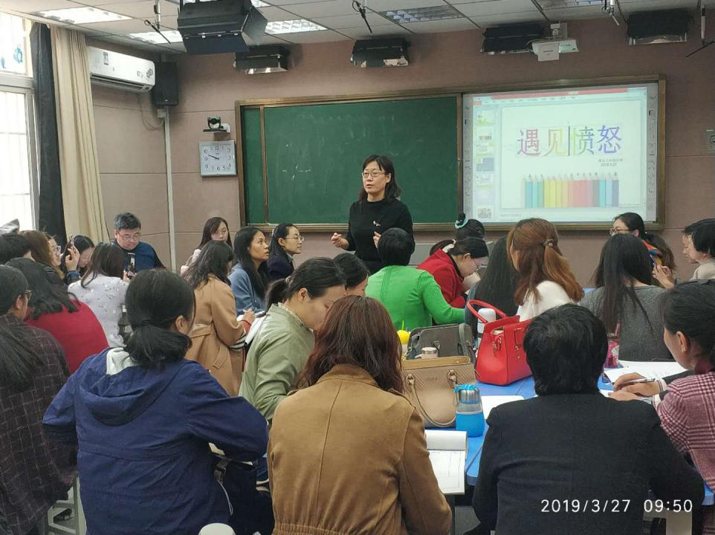
课后，全体与会老师进行了全员参与的互动评课，以小组合作的方式充分表达了自己的感受和想法。之后，崂山区董伟老师，青岛59中于明东老师，青岛61中董安峰老师，50中李静老师，进行了精彩评课。四位评课老师，抓住课的特点，结合自身的工作经验和深入思考，进行了深入浅出的评课，并提出了可行性很高的操作建议。
下午，青岛59中于明东老师给大家做了《催眠在教育中的应用》的分享。于老师以渊博的学识幽默的谈吐开始了下午的无私分享。“什么是催眠，埃里克森催眠的七个步骤…..”等吸引了大家的兴趣。埃里克森把催眠形容成一个沟通的过程，“借此利用已经储存的数量巨大的知识，它的功效通过无意识反应体现出来”他反复提到催眠是以体验的方式进行沟通。从而鼓励催眠对象把注意力转向内心，发掘潜意识的资源。与会的老师纷纷表示受益匪浅。
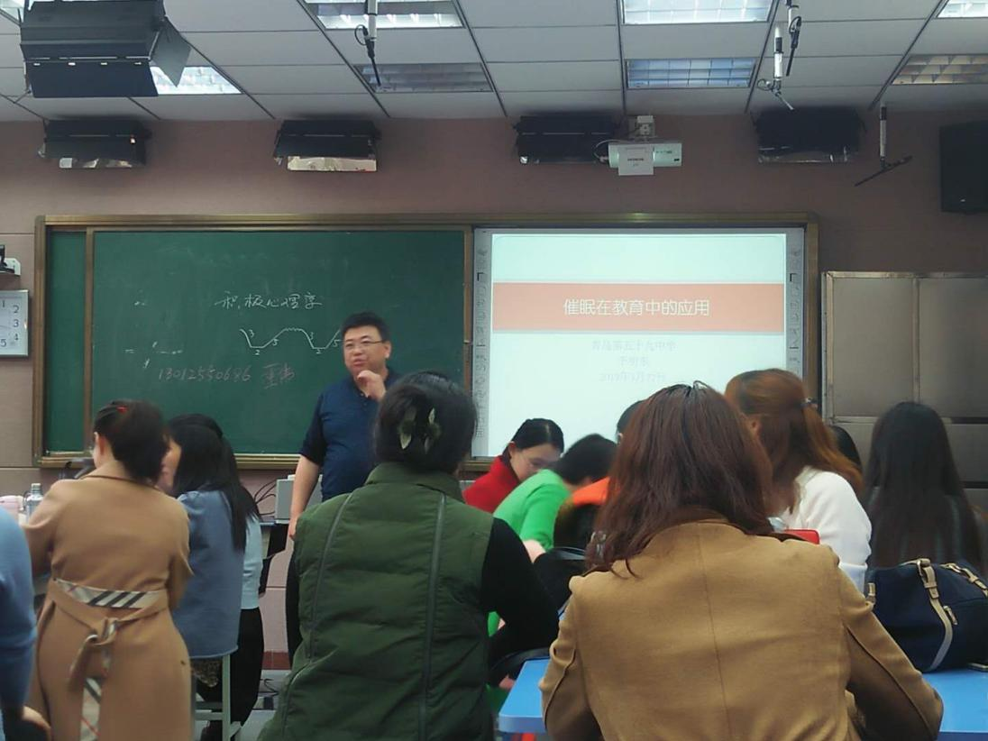
本次活动以“服务生命，护航健康”为主题，展现了我区心理健康教育教学研究的扎实底蕴。一直以来，我们高度重视学生的心理健康教育工作，从实际出发，采取各种可行的措施，减轻学生的精神紧张和心理压力，使他们学会心理调适，增强应对能力，有效地提高其心理健康水平和能力，通过润物细无声的心理健康教育，让更多的春意绽放在学生心田。
【区域推进】
生涯规划 让学生成为有选择力的主体
——我区教师在青岛市初中生涯规划教学研讨活动中成功举办开放课
2019年3月27日上午，青岛市初中生涯规划教学研讨活动在青岛西海岸新区弘德学校举行。青岛市教育科学研究院生涯规划教研员王萌老师、青岛各区市教研员及分管干部和一线骨干教师参与了本次研讨。
青岛51中肖彤老师执教了九年级开放课《从时代发展看未来职业》。肖老师的课从学生熟悉的网购入手，通过“观职业之演变”、“预未来之发展”“改造传统之职业”等活动，帮助学生发现已经消失或者正在没落职业，鼓励学生总结这些消失职业的共同特点，引导学生总结面对挑战自己应该具备的职业核心能力。整个上课过程中，学生们积极讨论，热情发言，气氛热烈。肖老师与学生积极互动，非常切实地给学生进行了引导和启迪。学生们意识到时代的发展对他们提出了更高的要求，只有不断提高自己的核心职业能力才能不断适应时代的发展。
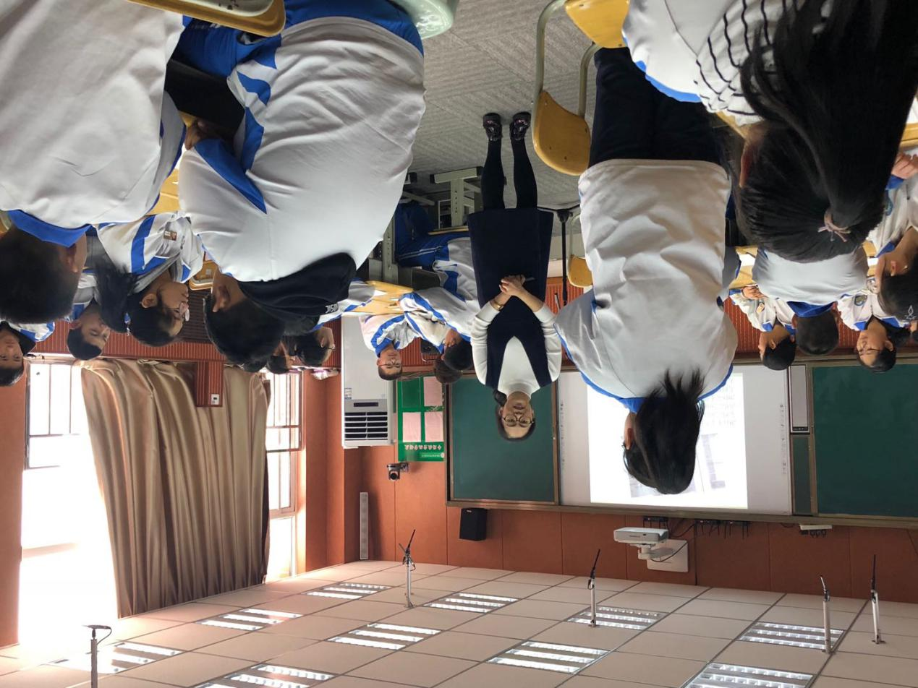
在评课互动环节，授课教师就自己的上课思路和在磨课过程中遇到的困惑向大家做了汇报，听课老师和教研员给予了中肯的评价和建议。接着，市教研员王萌老师进行生涯规划工作指导。王老师条理清晰地向大家介绍了初中阶段生涯规划教育的意义、理念和方法途径，指出：初中生涯教育是融合的教育，它的阵地不只是课堂教学，班会、团队活动、社团活动、职业精英讲座等多种活动都可以成为生涯教育的方法和途径；生涯教育是一个立体的、系统的工程，它至少包含着理念指导、心理辅导、方法指导三个层次，因此，班主任、各学科教师、教育管理层、心理老师都可以参与到这项工作中。只有这样，生涯规划教育的效果和魅力才会更加凸显。
随着课程改革和中高考综合改革的深入推进，学生被赋予了更多的选择权。然而，由于缺乏社会经验，他们大都对未来选择感到迷茫和恐慌。如何给学生适当的职业指导，让孩子成为“愿自选、能自选、会自选”的有选择力的主体，市南区近年来一直进行生涯规划教育的探索，各个学校都在开设各具特色的生涯规划课程，如青岛51中根据生涯规划的本质特征和学校实际进行了系统的顶层设计，把生涯规划教育融入学校教育教学当中。市南区将提供学生无限多样内容、无限多种途径、无限多个机会和无限多种可能，开展生涯规划知识学习、生涯规划内质体验、生涯规划能力提升和生涯规划发展选择，在选择性为特征的新课改环境下，把学生培养成具有选择力的学习主体。因而，生涯规划教育需要学校的积极投入，同时离不开整个教育体系的支持、社会各界的认可、教育行政部门在资金和政策上的保障，从而形成良好的生涯规划教育生态，助力学生的生涯发展。

【百花齐放】
贵州路小学2018-2019学年度第二学期三月份心理健康工作小结
青岛贵州路小学 崔洁
“树”伴我成长—绘画技术在班级心理辅导活动课中的应用
树表现的是自己几乎无意识感到的自我想象,姿态,表示其内心的平衡状态.同时树表达的是个体与环境的关系。新学期伊始，通过我的调查发现，近80%的学生在开学前没有学习规划，甚至有的学生开学一周仍不能投入学习状态。为此，我以树为载体，设计《树伴我成长》的新学期学习规划一课。
透过学生画树的顺序，正常顺序：树干-树根-树冠。先画地线再画树：依赖性强，希望得到保护。树完成后画地线：开始稳重，突然出吓尿率不安，寻求保护。先画树冠：内心不安，表面浮华。
透过学生选择树的类型，也能反映学生内心成熟度。比如:松树:上进心强,同时自我控制,循序渐进;落叶树:感到自己受外界压力影响;垂柳:内向,孤僻,缺乏主见;枯树:自卑,抑郁……教师也可以根据学生树的位置大小等因素，作为对学生新学期的一种了解手段。
第一步，我和学生一起讨论：新学期如果顺利进行学习生活，需要哪些因素？第二步让学生把本学期自己的成长可以看做什么树？第三步把自己本学期成长的各部分对应到树的各部分。
学生以第一绘画的作品：
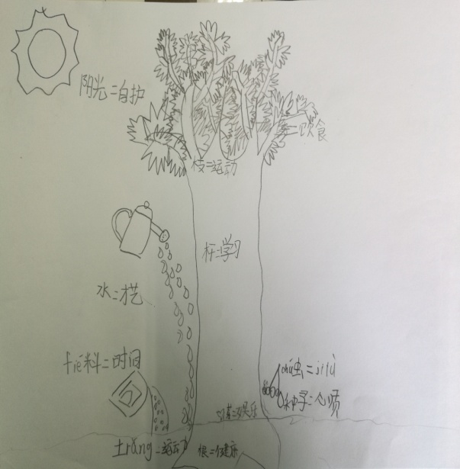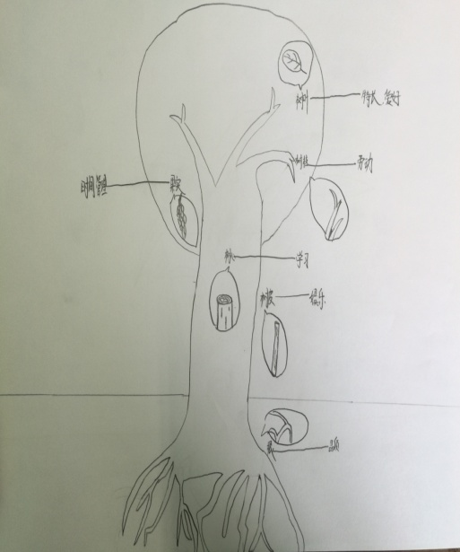

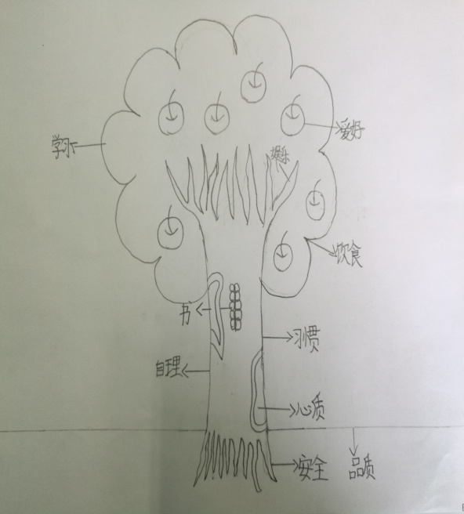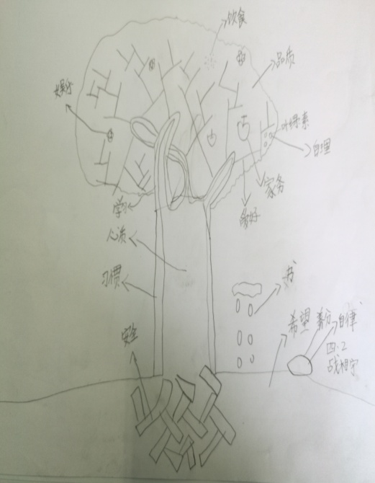

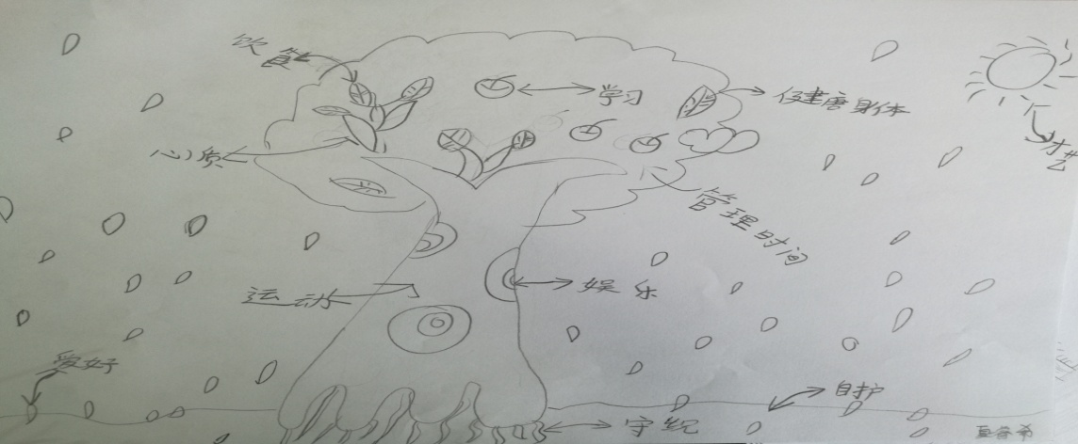

二次作画，确立新目标
“请你用彩色铅笔，在原有学习因素上进行具体学习内容的添加”。学生们在有了方向的前提下，再进行具体内容的添加，就多了一份目的性。在相互碰撞、交流、补充中。一棵棵枝繁叶茂、生机勃勃的小树在阳光雨露中微笑着成长。
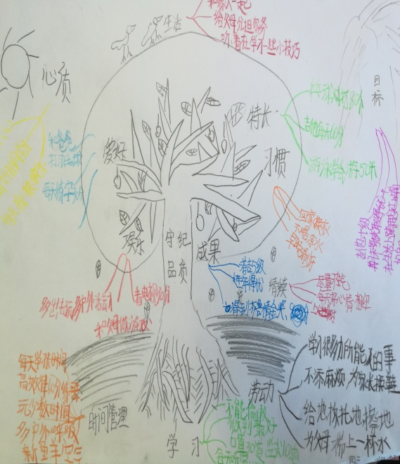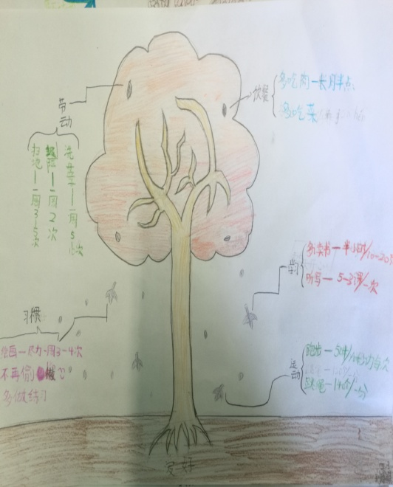

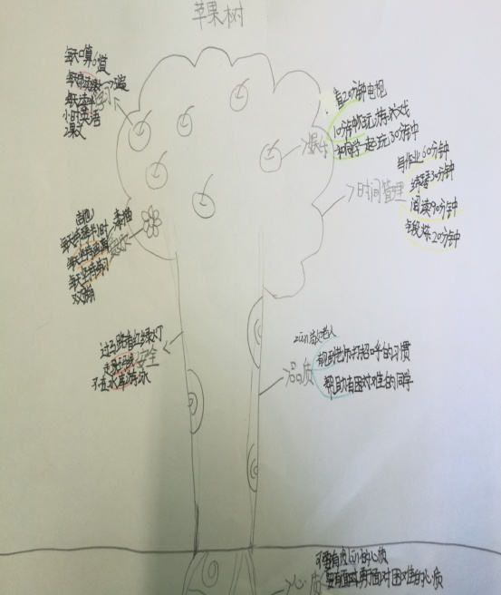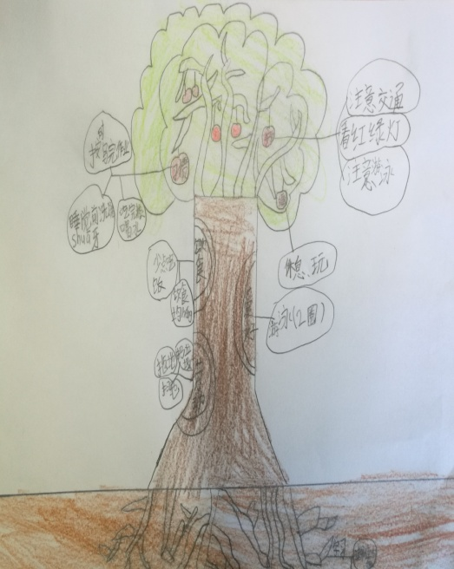

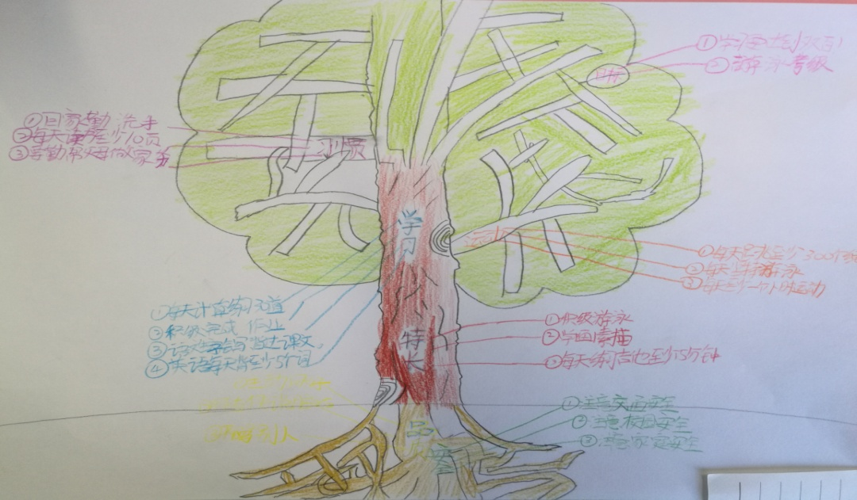
“老师，看到我的成长树我就知道自己每天该怎样学习和生活了。原来，有目标真的很重要。”从学生们的感受中我知道，这节课的必要性，为学生的成长鼓掌。

二月和三月心理健康教育小结：
我的情绪故事
——说说“我的情绪日记”
任何一个人和一件事，一句话和一件物等都能激起我们的情绪。情绪使每个人的生活多姿多彩，同时也影响着每个人的生活及行为。情绪的觉察与表达对每个人的身心健康有非常重要的意义。
无论是说的还是做的，情绪的流露都是在传递每个人内心的信息。在进行心理健康教育的情绪辅导后，区第二实验小学的张明滋老师引导学生写“我的情绪日记”，引导学生自己感受并意识到不同情绪所带来的不同感受。

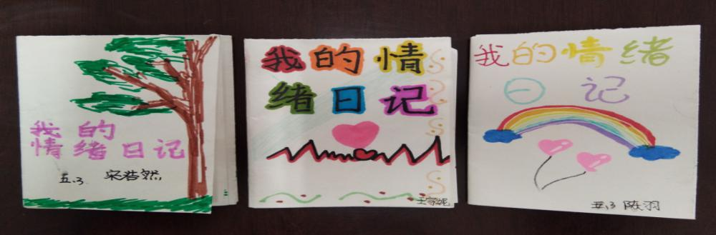
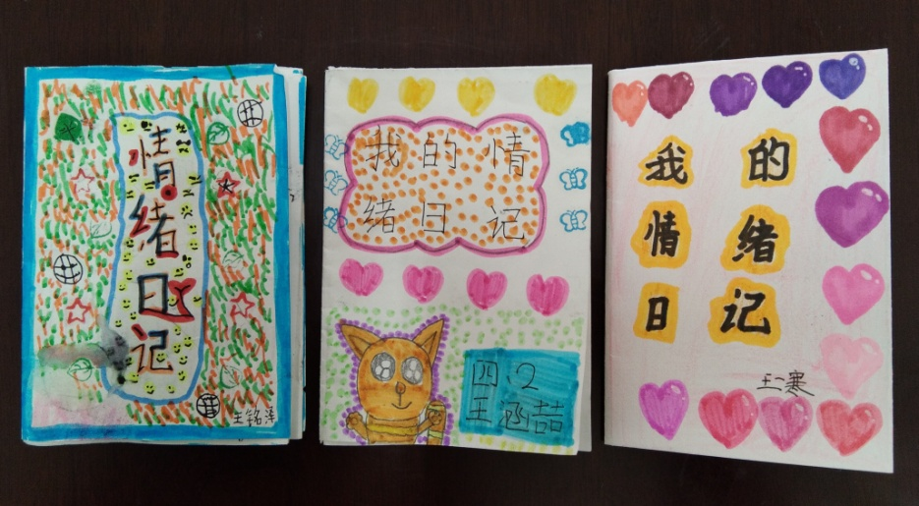
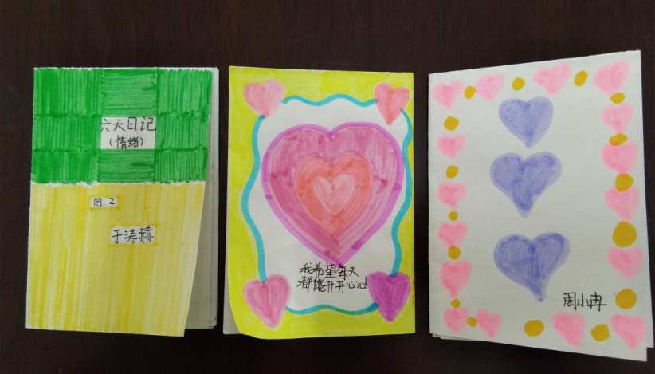
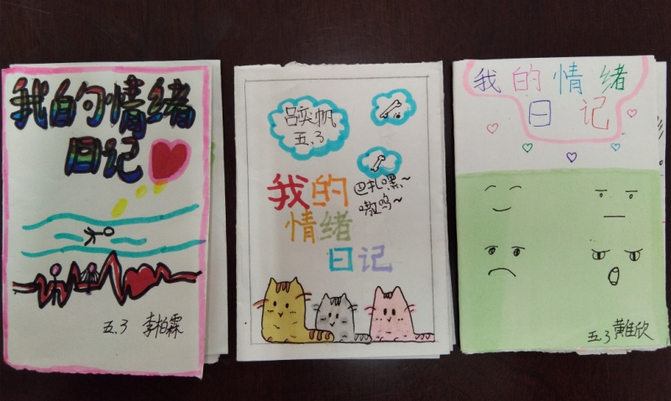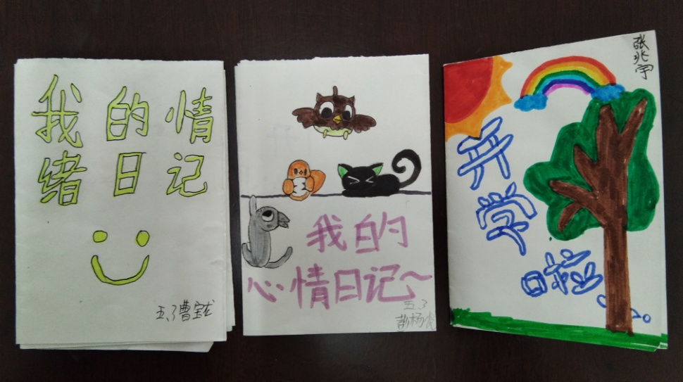
引导学生在生活情景中感受情绪，表达自己及他人的情绪活动来提高学生的情绪表达与觉察能力，

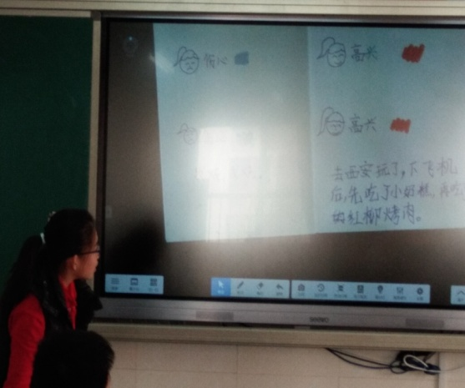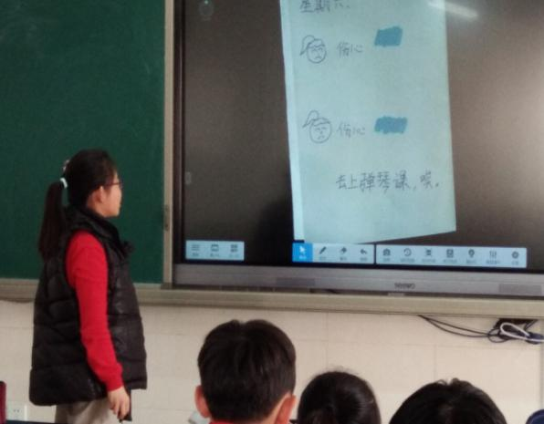

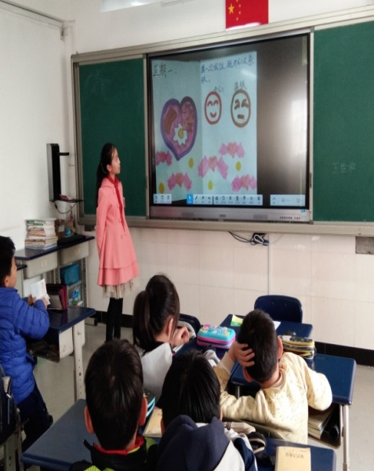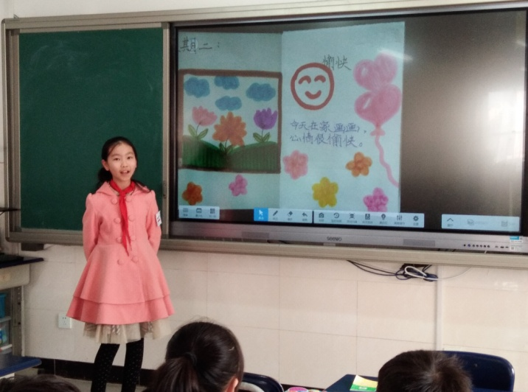

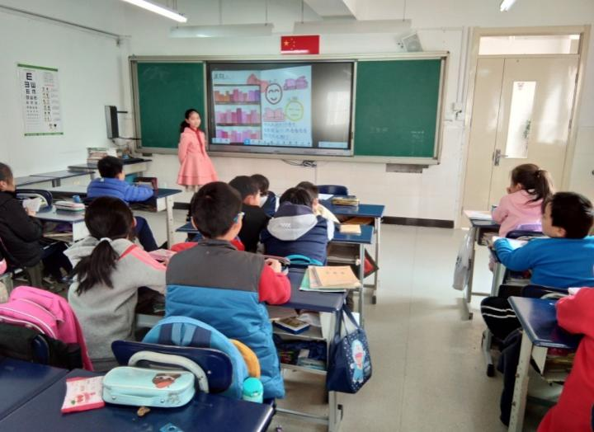
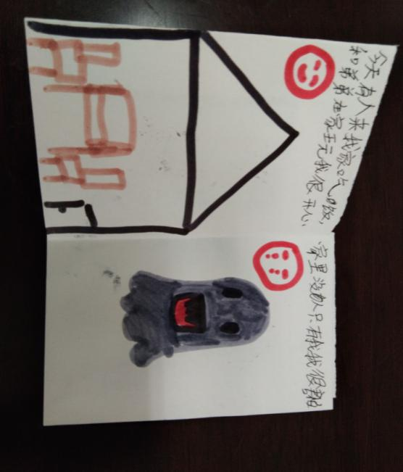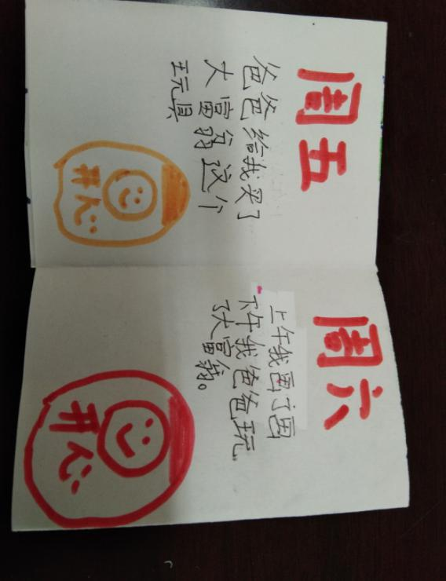
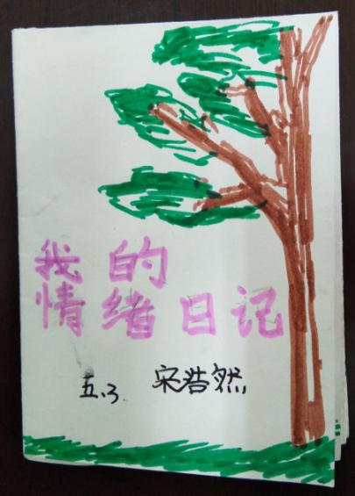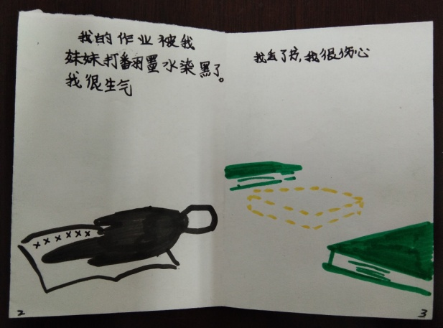
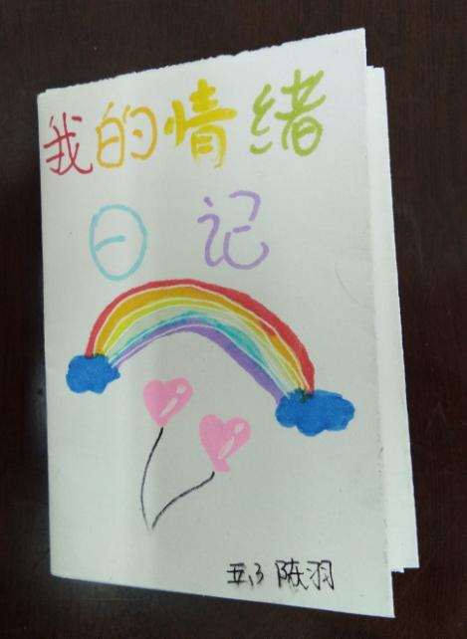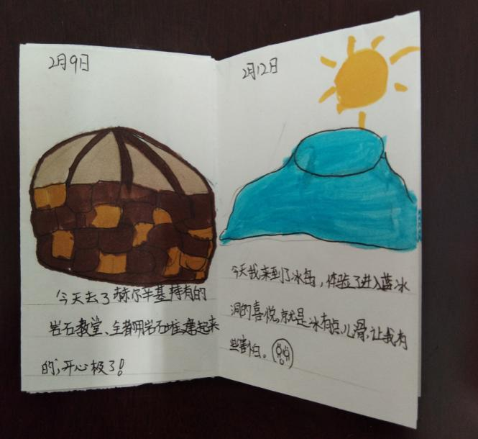
通过《我的情绪日记》交流分享，引导学生注意在学习和生活中觉察自己的情绪变化，学会恰当地表达情绪。
3月 烟花三月看海纳少年，向理想化角色认同内化成长印记

一海纳少年向英雄角色认同

文登路小学三•1中队进行“学模范•赞英雄”迎新中国成立70周年访谈活动——青岛市刑警大队大队长邵鹏警官专访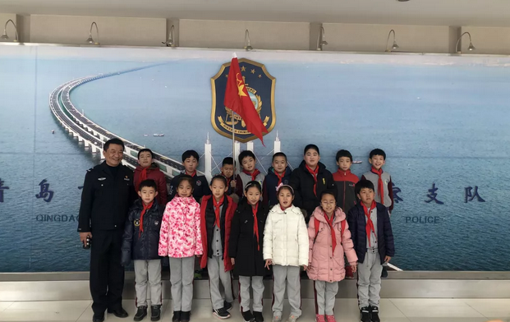
2019年2月15日，青岛文登路小学三一中队的少先队员们，来到福州北路128号青岛市刑警大队，采访大队长邵鹏警官，开展了“动感中队大搜城”研学实践活动。活动分为三个方面：采访邵警官，了解学习什么是打黑除恶；采访反诈骗中心专家祝警长，了解学习如何反诈骗；参观反诈中心，学习专题片。

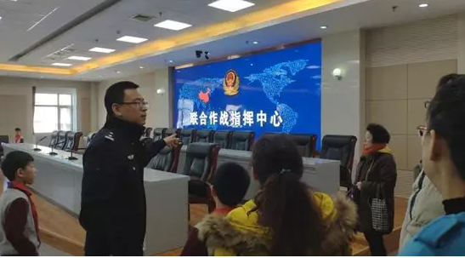
访谈活动安排
（一）时间：2019年2月15日(星期五)；
（二）地点：青岛市刑警大队（福州北路128号）；
（三）主题：动感中队“学模范·赞英雄”迎新中国成立70周年访谈活动；
（四）主持人：邵铭坚妈妈；
（五）带队协调:邵铭坚妈妈；
（六）录像:陈冠宇妈妈、牟俊博妈妈；
（七）材料整理:秦俪瑞妈妈；
（八）微信稿:赵嘉华爸爸；
（九）参加队员：青岛文登路小学三一中队。

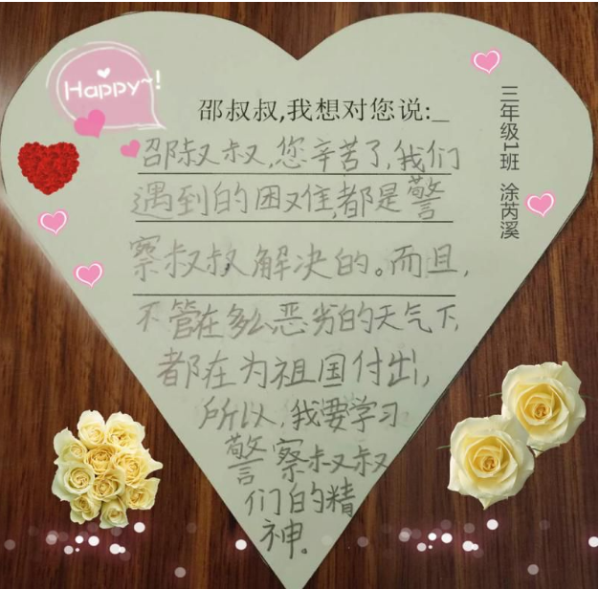
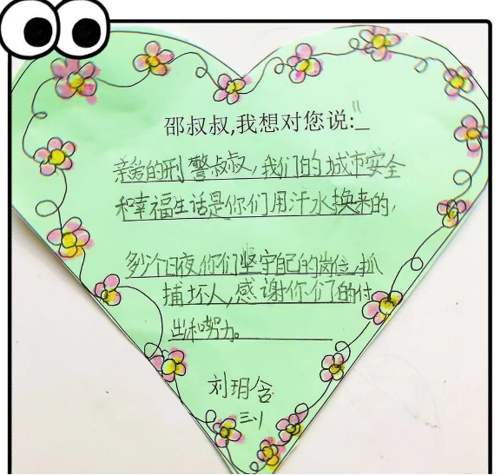
作为少年儿童，走出校门，结合身边的榜样人物，做好成长理想化认同，对他们未来人格发展乃至成长都是至关重要的一个部分，同时也弥补学校教师多为女教师缺乏男性榜样教育的示范作用。

二【爸爸带我看世界】文登路小学开展“登‘科学’号，追海洋梦”专题活动
父亲在子女教育过程中的陪伴十分重要，本学期学校倡导在家庭教育中发挥爸爸的教育作用，开展了“爸爸带我看世界”专题活动，依托学校“好爸爸”资源，在海洋教育、德育教育等不同方面，各个班级行动起来，开展了丰富多彩的活动，成为了家校共育的新特色。

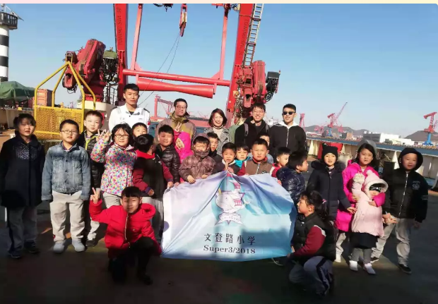

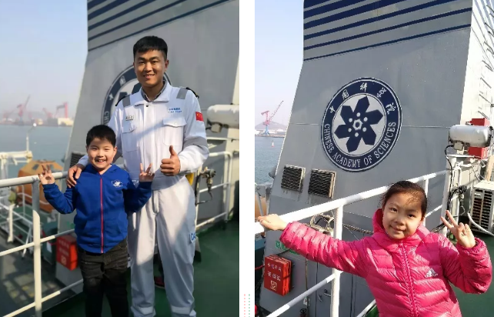
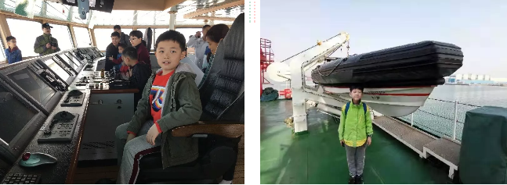
了解爸爸在工作中的角色，激发小朋友们强烈的理想化认同感——长大了我也要像爸爸和叔叔那样优秀！

三 认同优秀的艺术理想化人物——传统艺术中的中国智慧——著名书画家杨树走进青岛文登路小学

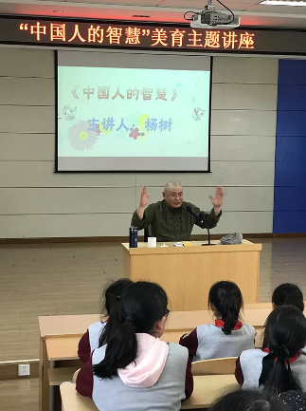
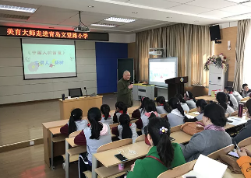
在市南区少年宫的支持下，著名书画家、杨树美育法创始人杨树老师走进文登路小学，对学生老师进行了题为《中国人的智慧》的讲座。杨老师用风趣幽默的语言，鲜活生动的事例将自己对艺术的理解传递给在座的全体师生，极富感染力。古老的陶艺、茶艺、书法等传统艺术是学校着力发展的艺术特色，杨老师讲座中揭示其所蕴含的中国智慧启迪着学生的思维，也使学校进一步推进“十个一”项目的“1+N”特色设想更加清晰。
讲座后，杨老师饶有兴趣地与学校书法社团的师生进行交流。结合学校“海文化”特色，杨老师挥毫泼墨，为学校留下“以海明德、以海怡情”八字墨宝。字或苍劲或隽秀，展示了不同的书法字体的魅力。激发了书法社孩子们的探究欲望，他们围着老师聚精会神地学习，争先恐后地请教。杨老师更是用一幅幅书法作品诠释着艺术家对教育的热爱。
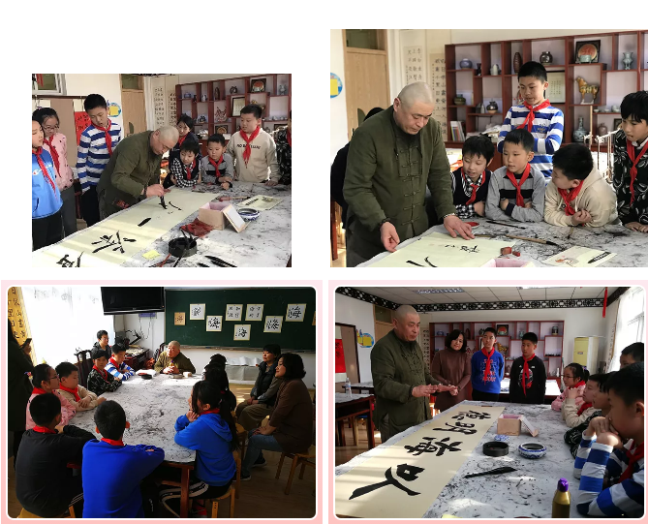
而孩子也在书法的一笔一划中感受到理想化人物带给他们的心灵美影响。
四 心理绘画社团开学第一周就启程“心海扬帆”——认同我的团体成长
开学第一周，心理绘画社团就随之启动——我在我的团。我与我的团体在成长。
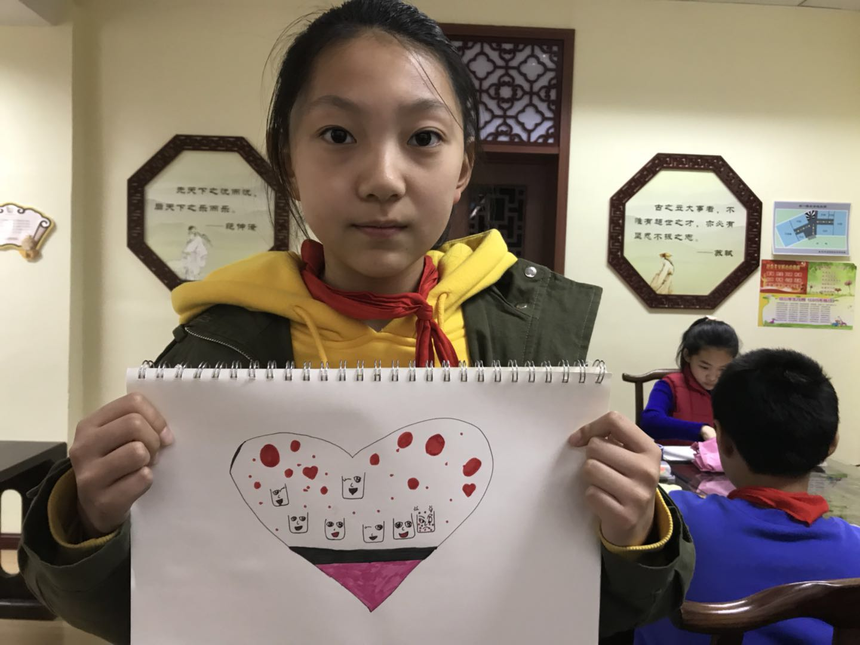
五 家庭访谈每周约谈一并开启，亲子访谈走入咨询室
从开学第一周开始，文登路小学的“心悦园”心理咨询室就开门纳客，每周一个团体，一个家庭咨询\个体咨询）从家长申请到班主任联系心理建档到固定时间约见。
看到这个安排到下学期的沙盘辅导，就可以知道我们的心理老师有多么忙。
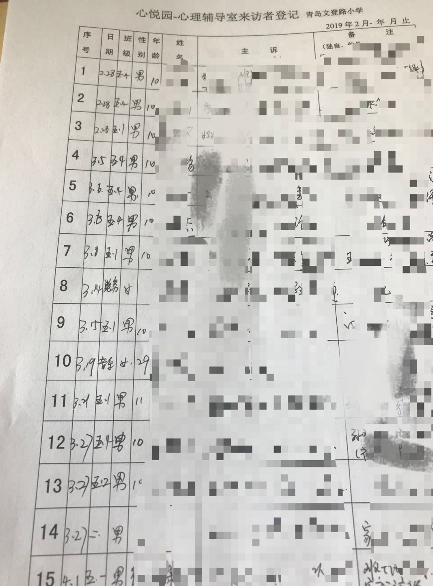
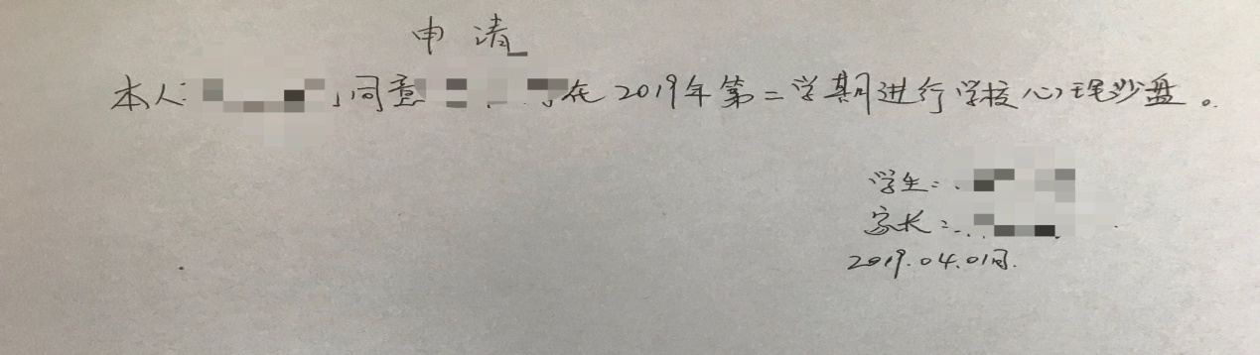
青岛文登路小学心理组 供稿

青岛新世纪学校三月份心理健康工作简报
2019.4.2
- 学生心理课堂
跨入新的一年，进入新一学期，在我校各级部常规的第一节心理课堂上，我们开展了“长颈鹿先生的时间邮局”活动，由当下的学生自己给未来学期末的自己寄一封信，学生们对本次活动都抱有很大的兴趣。在活动开展中，王老师做了初步的引导，教学生自己用彩色折纸叠了一个信封，增加了活动的仪式感，并建议学生首先给未来的自己打个分数，不设限具体打分方面，由学生自己做决定，然后给未来的自己写封信，不限格式、字数，老师强调了本次信件仅与学生自己有关，老师只负责保管，邮局开业时间仅为第一节课，寄完信件之后在全班学生的见证之下封信，并有学生代表签字，只待学期末开启。在三年级的第二节心理课上我们进行了“十八个字”的小团体活动，点名本学期主题“做最好的自己”，并对本学期心理课程做初步规划；在四年级的第二节心理课上，我们一起研究了“有趣的心理暗示”，引导学生认识到心理暗示的常见与威力，并将在四月份的心理课堂上帮助学生学习进行积极心理暗示。
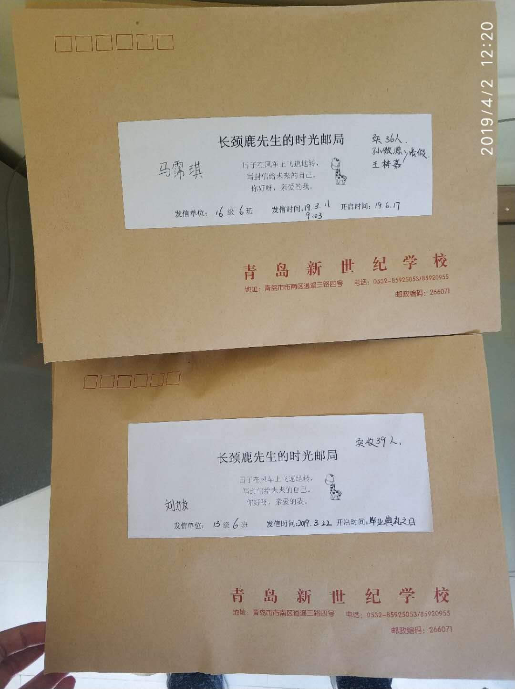

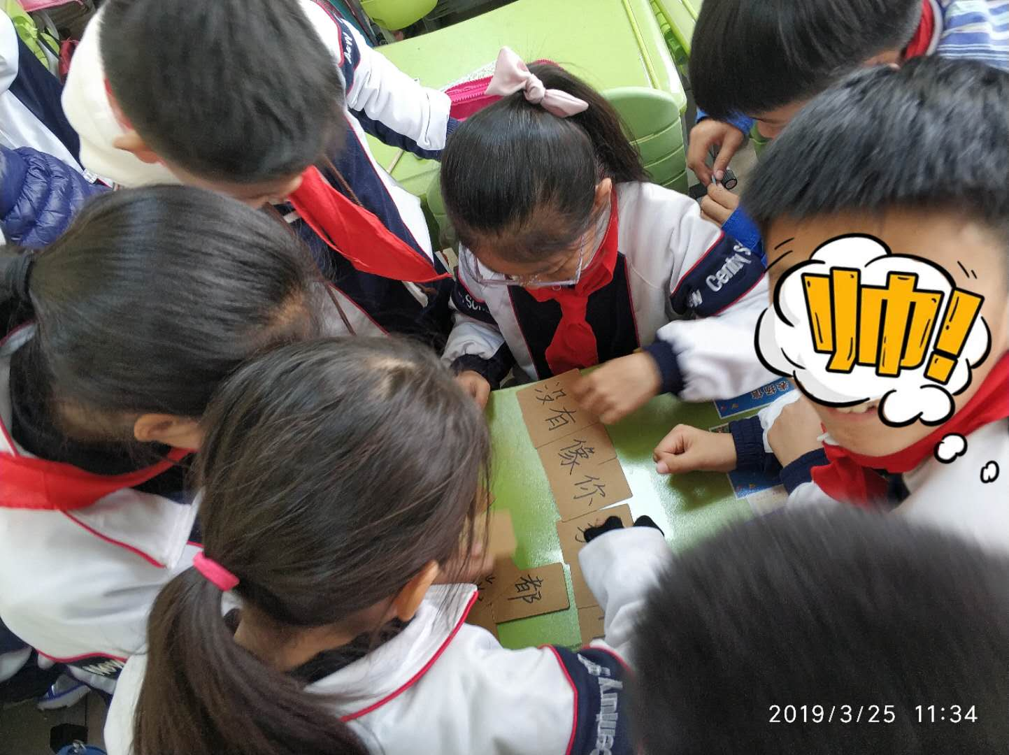

- 教研活动简讯
3月19号，我校心理健康教育老师王梅华老师参加了青岛市心理骨干网研小学九组的教研活动，在本次活动中组长刘晓蓉老师主持，为我们传达了本学期吕老师布置的工作重点加强九种主要心理教学法的研究，并应用到教学和辅导中，要加强积极心理学和后现代心理学的学习。接着刘老师分享了园艺心理法的一些知识，通过园艺培养学生的专注力和感悟力，并在此次活动中对本学期的学习教研任务做了分工与安排。
在3月20号，我校心理老师参加了东一东三学区心理健康教育心理研究团
体验式工作坊第14期“揭开大脑记忆的秘密 助力学生思维的提升”。 首先，于老师为我们讲解了“工作记忆”以及工作记忆的容量，给大家进行了简单又形象的阐述。然后于老师带领我们体验了一个瞬时记忆的游戏。老师们在体验中对工作记忆的容量有了清晰的感悟。紧接着于老师结合教育教学活动的实践经验，通过一个个生动、鲜明的例子跟大家分享了好的工作记忆方法，帮我们梳理了注意事项。大家也就工作记忆如何在心理健康教育以及学科教学中应用，以及应用的方式方法等进行了深入的讨论。
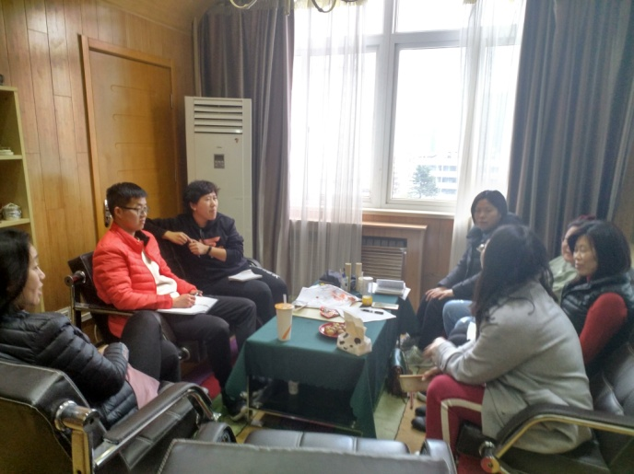
在3月27号，我校心理老师参加了在青岛五十九中举行的青岛市中小学心理“服务生命，护航健康”教学研讨活动，在本次活动中我们不仅旁听了王老师的《小学再见，握手初中》和魏老师的《遇见愤怒》两节说课，还有幸向董安峰老师、李静老师、于明东老师、董伟老师四位评课老师进行了学习，获益匪浅。
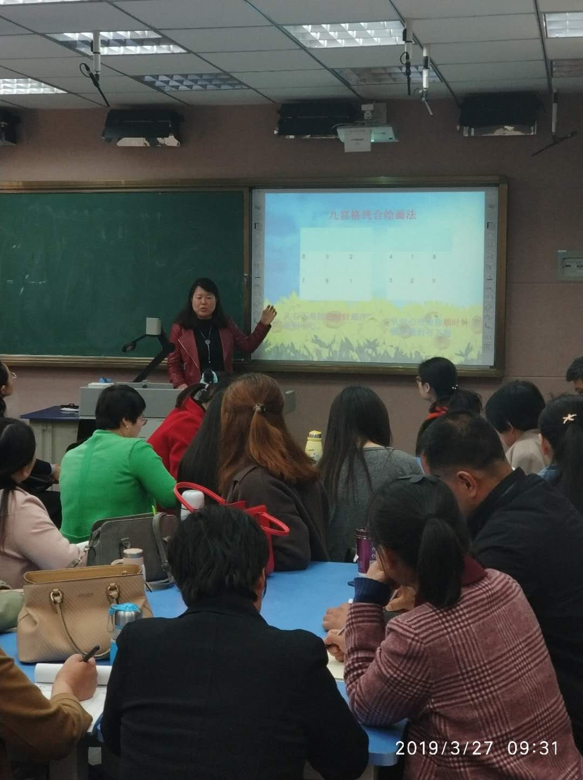
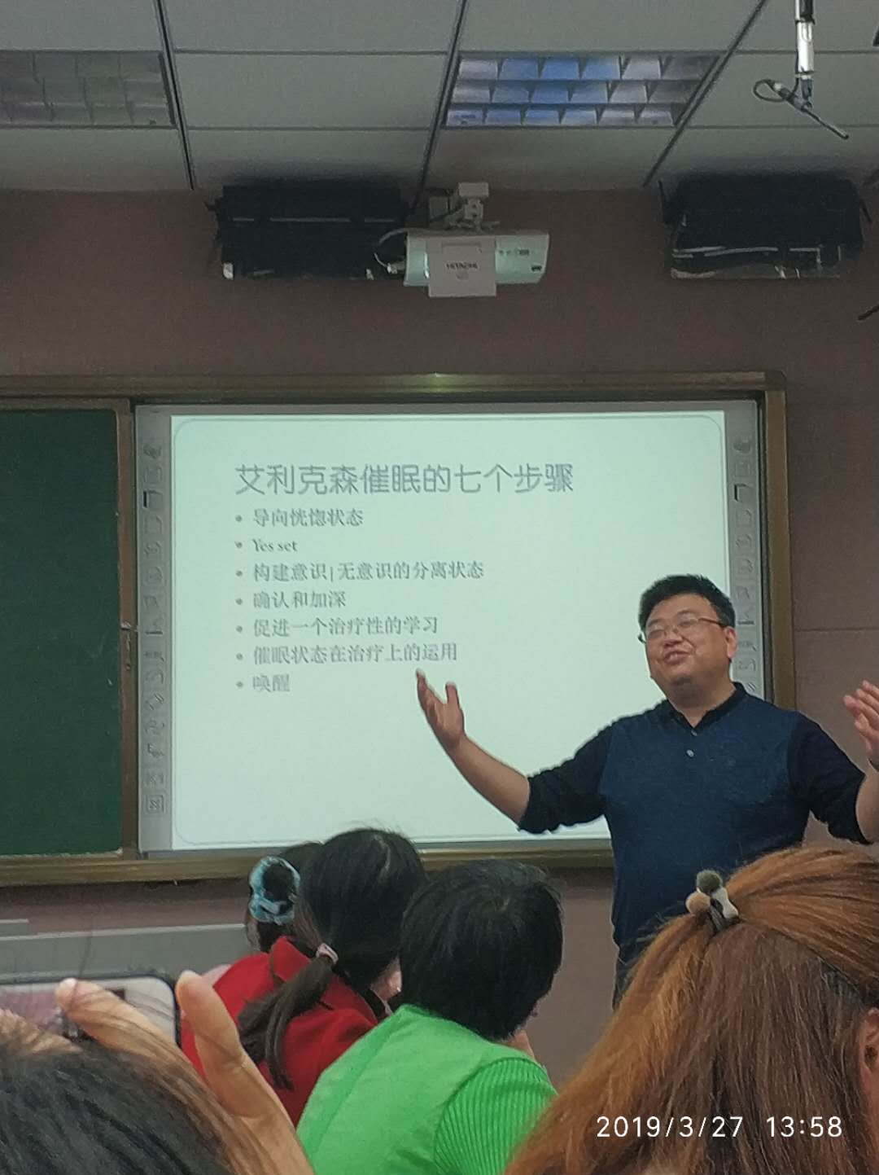

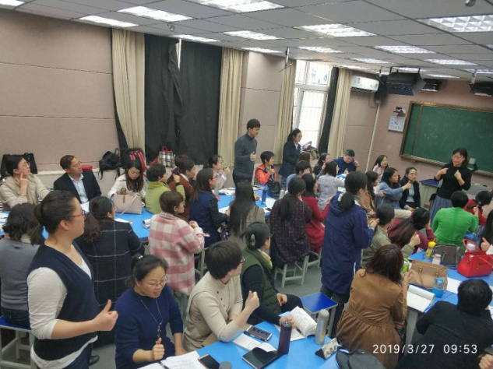

- 长颈鹿先生的日常
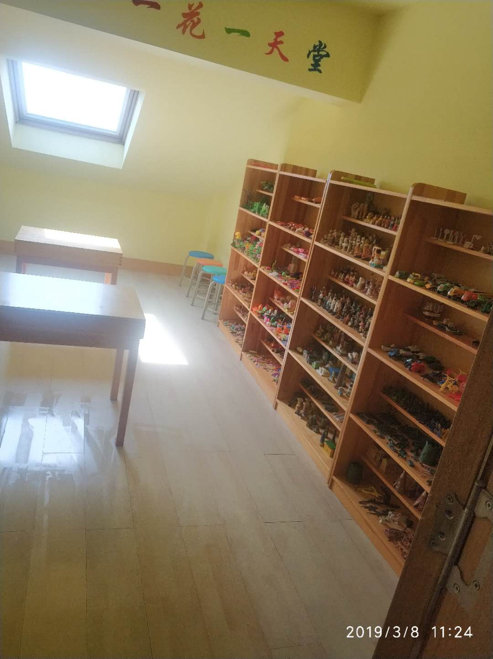
随着新学期的开始，我们学校的长颈鹿先生信箱开始正常营业了。每周二与周四我们会打开学校大厅和五楼设置的长颈鹿先生专用信箱，收集学生来信，并根据信件内容进行书信回复或安排面回。同时，我校的沙盘活动室和心理咨询室也准备好了，迎接同学们的到来，为学生们营造安全、舒适的环境，作为学生心灵的港湾。

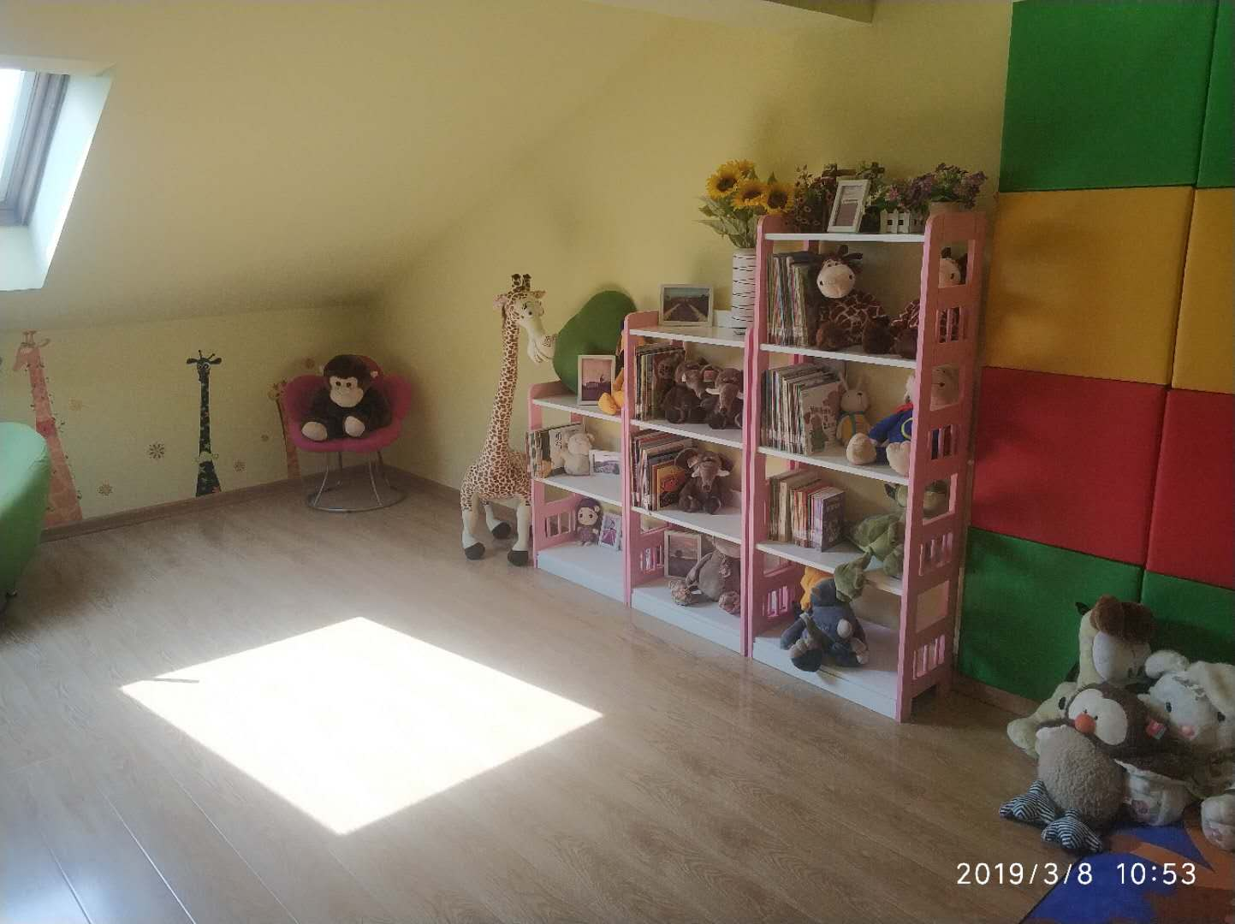

- 学生寒假实践作业展览与存档
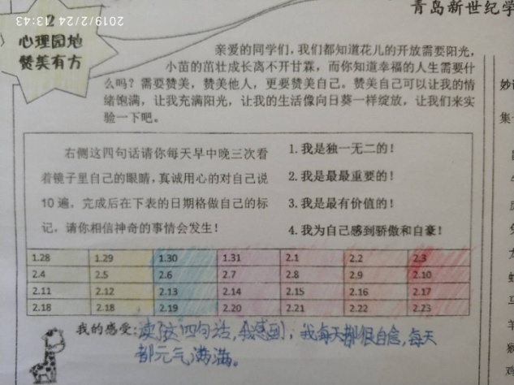
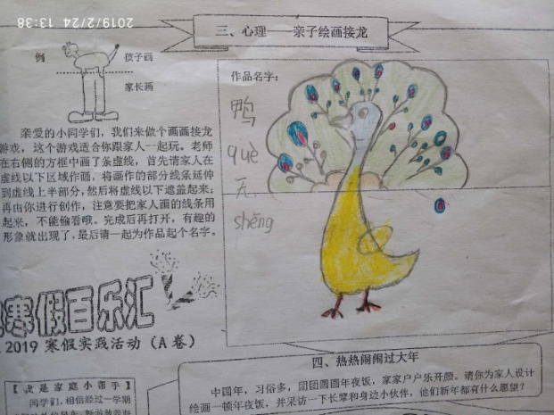
在3月份，我们新世纪学校进行了低、中、高三阶段学生寒假实践作业的展示，并进行了存档。

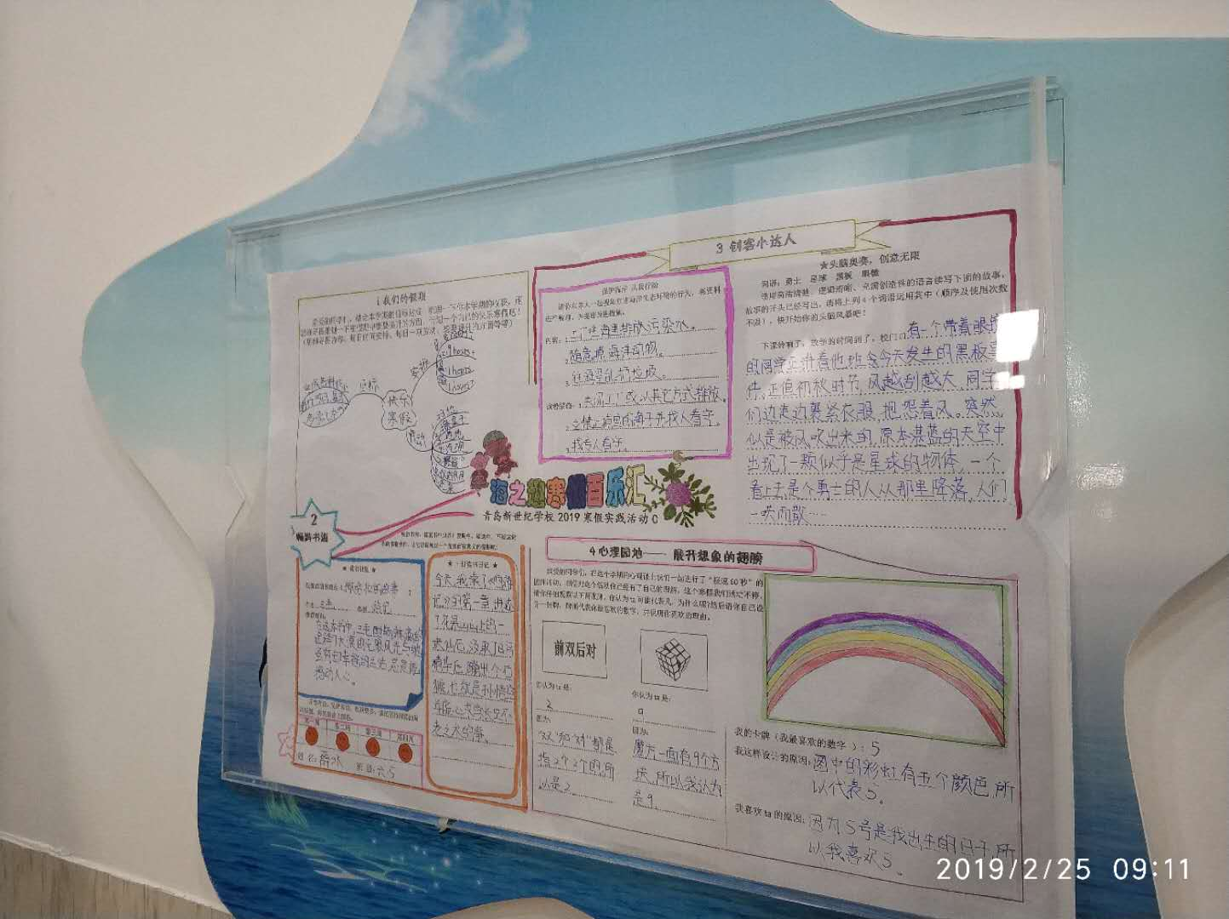
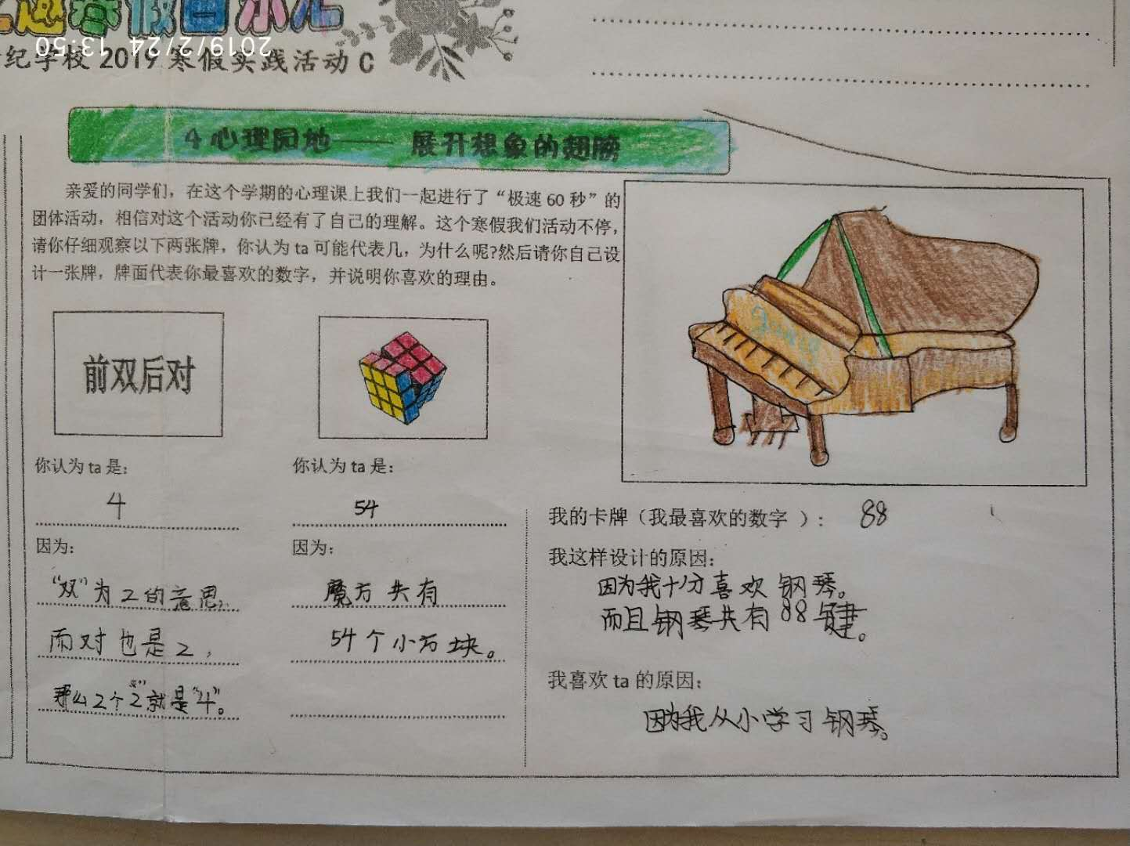

踏着春天的脚步，吹起心灵的号角
青岛北京路小学3月心理简报

一、北京路小学开展“我们都是追梦人”开学典礼。
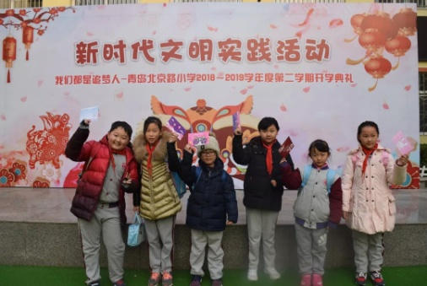
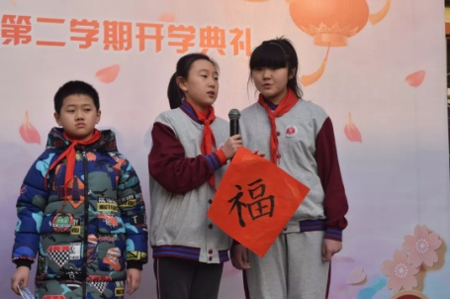
寒假带着春节的喜庆一晃而过，踏着春天的脚步，迎着煦暖的春风,和着新年的快乐,我们又步入了一个新的学期。2月25日，青岛北京路小学以"我们都是追梦人"为主题举行了新学期开学典礼。25日一早，学校全体干部和家委会的成员，早早来到学校门口迎接学生，孩子们兴致勃勃地领取新学期的第一封信，以 “以海明德十品行”为目标，追逐自己的梦想，成为更棒的自己！孩子在寒假里也没有停下学习成长的脚步，他们学习年俗文化、参与年俗体验、和家人一起忙年……各班代表纷纷化身成为小小年味收藏家、年俗体验家、幸福美食家向大家展示中华传统文化的魅力。学校教师与孩子们一同畅谈中国梦、北小梦、个人梦，并号召大家在新学期里要勇于有梦，敢于追梦，勤于圆梦！

二、情暖三八 感恩有你——青岛北京路小学感恩教育系列活动

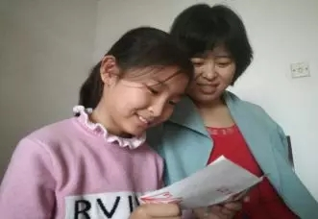
三月春暖花开日，温馨祝福正当时。在“三八”国际妇女节来临之际，青岛北京路小学开展了“情暖三八 感恩有你”主题活动，旨在教育学生继承中华敬老孝亲的传统美德，建立正确的感恩观。此次活动的开展，不仅让孩子们学会用一颗感恩的心回报父母，也将中华民族的传统美德浸润在每个孩子心中。

三、展巾帼风范 蕴教育情怀 育全面发展的人 —— 青岛北京路小学庆祝“三八”国际妇女节系列活动
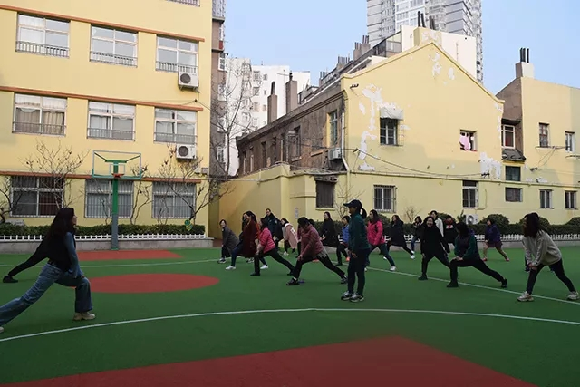
又值一年一度的“三八”国际妇女节，为了让每位教师都能幸福地度过有意义的节日，不断推进“家文化”党建品牌的创建，用情暖师生打造爱心之家，倚心理健康打造阳光之家，促家校融合打造和谐之家，青岛北京路小学组织了别开生面的系列庆祝活动。为提高教师的职业幸福感，让每位教师拥有健康的体魄，北京路小学在“三八”节来临之际，开启了第一节教师的“体育课”。慢跑、抻拉、压腿、一分钟跳绳、一分钟仰卧起坐、呼吸操，多彩的锻炼项目，释放了教师的工作压力，多巴胺的诱惑，让每位老师从运动中寻找快乐。

春天是起点，是成长，是希望。让我们带着美好的祝福，踏着春天的脚步，吹起奋斗的号角，再一次出发。以奋斗的底色、奔跑的姿态，在追梦的路上，成就精彩！

奔跑追梦 探索品·智教学新生态
——青岛大学路小学三月心理健康教育工作记
阳春三月，我校心理工作室以“奔跑追梦 探索品·智教学新生态”为主题，开展心理健康教育。我们注重利用好学校的各种现代化设施，通过心理健康课、学生心理健康辅导、专题讲座、校园网来开展形式多样，丰富多彩的各种心理健康教育活动。
一、全面开设心理健康课
为了使心理健康教育工作落到实处，学校采取了一系列切实可行的措施。明确分工、保证时间，适时督查。把心理健康课排进课表，每学期六节，由学校分管心理健康工作领导王冬梅校长与心理教研组的矫黎、薛飞飞、郭琳和田辉老师执教，以《觉察 行动 感悟——小学心理健康教育生活化案例教学实践》（主编：松梅）等书籍、资料和课件为蓝本的心理健康教育课程分别在一至六年级开讲了。老师们一起从学校心理工作的实际情况出发，结合学校的“品·智”文化办学特色、紧随“始终在大学读书”校训引领、遵循“文化立人 奠基未来”的办学理念，使心理健康教育有序进行。
王冬梅副校长在组织指导全校心理健康教育工作的同时，身体力行、以上率下，为高年级的学生设计讲授了多堂别开生面的心理课。在课堂上，王冬梅副校长运用娴熟的绘画心理技术并结合多种心理学知识和理念，与学生们一起探讨内在的情绪，促进自我觉察，使他们思考如何在紧张的毕业班学习以及今后的学习生活中去发掘自己的优势，调整自己像海浪一样有着潮汐变化的情绪，以适应各种复杂多变的环境，大大增强了学生们的心理弹性、拓展了学生们的积极思维和发散思维。王冬梅副校长的心理健康教育课堂，成了孩子们每周最期待的心理强心剂。
矫黎老师针对低年级设计的与学科教学相结合的焦点专注力课程也随着新学期的到来而开始了。由矫黎老师自行设计的《我能行》学习手册，上课班级每人一本。《我能行》学习手册将焦点解决模式的教育理念融入其中，把行为习惯养成的学习分成七个步骤，环环相扣、水到渠成。利用科学的教学课件及生动有趣的体验活动让还不善于阅读的孩子对语文阅读产生了浓厚的兴趣，让乐于阅读的孩子在继续保持语文阅读热情的基础上发展出更多的思考、拥有了更丰富的阅读体验。孩子们真实的感受到拥有专注阅读的技能，不仅会让课堂上的学习收益，更可以使这项技能举一反三应用到其他方面，在生活中也能给他们带来更多的快乐和幸福。这一课程得到学生和家长们的高度认可，家长和孩子们说每天的阅读时光成了他们最期待的时刻。
薛飞飞老师关注中年级学生的情绪管理，引导学生认识情绪，用不同的方式来解决情绪问题，了解了情绪的表达方式是各种各样的，怎样的表达方式是适合自己的又对自己和身边人是有益的。当学生走出堂课后，再遇到情绪问题时，一定会用这种新的思维方式去面对生活和学习的挑战。
二、心里绘画《春天里的我》
三年级部分学生进行了心理绘画——春天里的我，让学生通过绘画描述自己的心情、和同伴及父母的关系，在画画中充分释放自己的情绪情感，也针对有问题的学生进行了具体沟通。
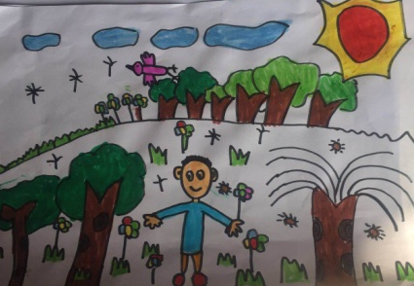
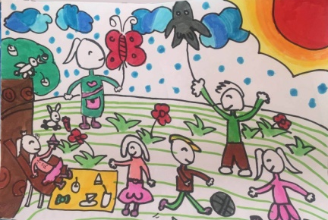
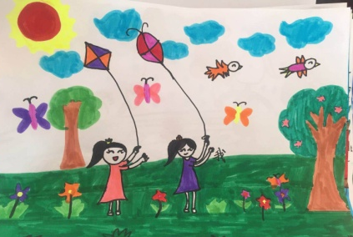

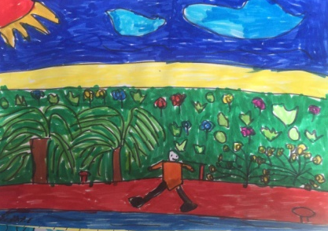
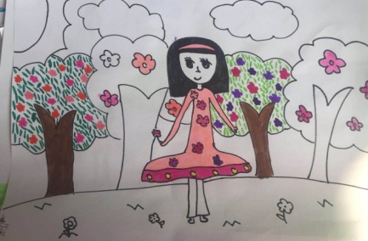
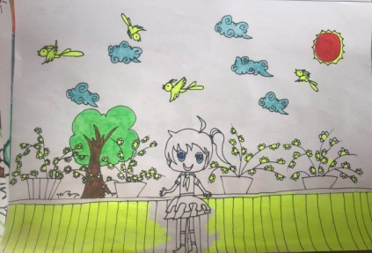

三、正面管教——榜样的力量
“品智”大学 乘风追梦——“大学之声”榜样在身边活动如约而至，我们邀请了全国劳动模范、人大代表、各行各业的楷模为同学们做讲座，对学生进行了正面教育，孩子们感触良多。各种各样的榜样，在不知不觉中成为孩子们心目中的坐标。榜样是一种力量，彰显进步；榜样是一面旗帜，鼓舞斗志；榜样是一座灯塔，指引方向。榜样的力量助推孩子们的心理健康发展。
在今后的工作中，我们更要以坚如磐石的职业操守、只争朝夕的育人劲头，奋力奔跑、乘风追梦，进一步增强学校心理健康工作的针对性、实效性和吸引力，遵循学生心理发展的规律，在实践中灵活运用心理教育规律，探索学生的心理发展，总结心理教育的经验，与家庭、社会紧密联系，不断努力，争取更大的成绩。
草木蔓发 春山可望
——青岛26中三月份心理重点工作简介
从2019年3月27日开始，青岛26中进行了为期七天的“携手向未来”初小衔接开放日。老师们精心设计了13门京山书院课程，片区内七所小学所有六年级的学生到我校选课体验，13门创意无限的初小衔接课程让即将毕业的孩子们提前感受初中生活，爱上他们即将开始的初中生活。
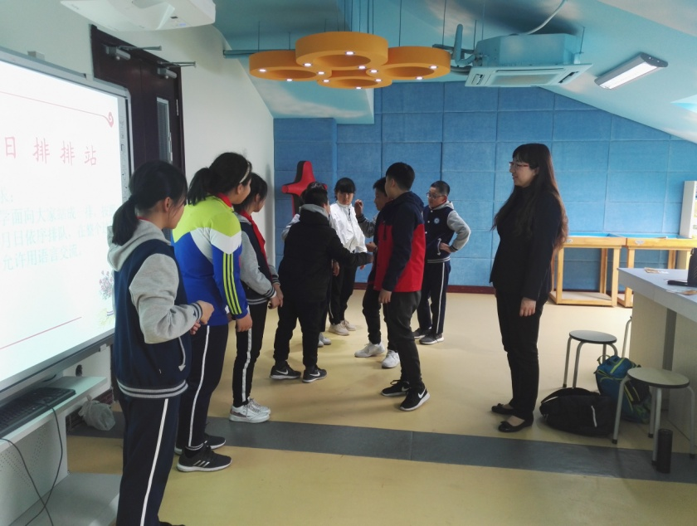
“以学生发展为本”是青岛26中的教育理念，教学质量的不断提升，办学水平的不断突破，社会美誉度的不断扩大，正是得益于26中对每一个学生的精心呵护和培养；优质的师资队伍，高效多彩的课堂、科学民主的管理，已经成为了推动青岛26中锐意进取、创新发展的教育新生态。
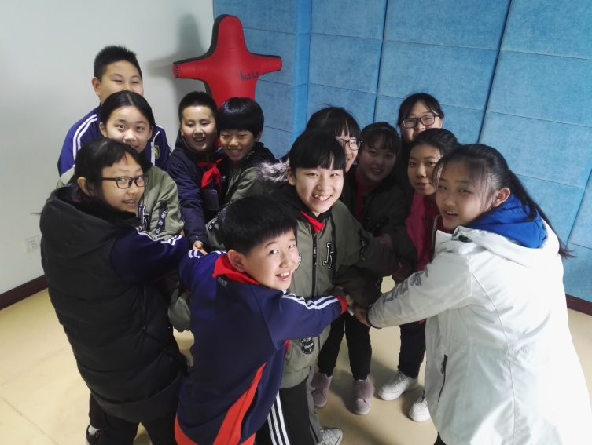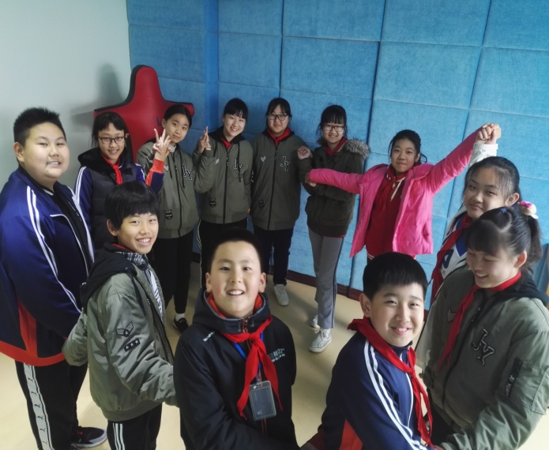

青岛57中3月份心理工作简报

自信是什么？有人说自信如一根支柱，能撑起精神的广袤天空，有人说自信如一片阳光，能驱散迷失者眼前的阴影，有人说拥有自信，人生才会充满希望! 一个人从充满自信的那一刻起，就如同有伸出无形的手在帮他，那么你眼中的自信是怎样的？快来看看青岛57中学专职心理教师张志玲老师的心理课堂吧！
你想成为什么样的人，就会自觉或不自觉的去证明自己就是这样的人，如果你认为自己是有力量的，那么你就会真的很有力量，如果你认为自己是一个失败者，那么你就会找很多理由证明自己是这样的人，自信就在自己手中!拥有自信，你将拥有更美好的人生!

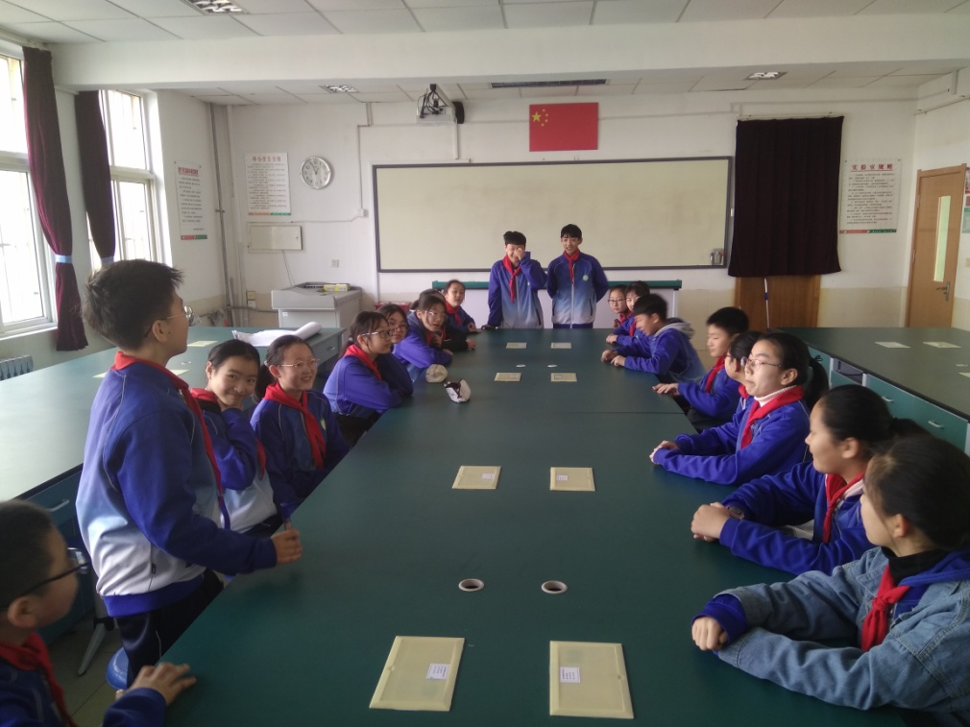
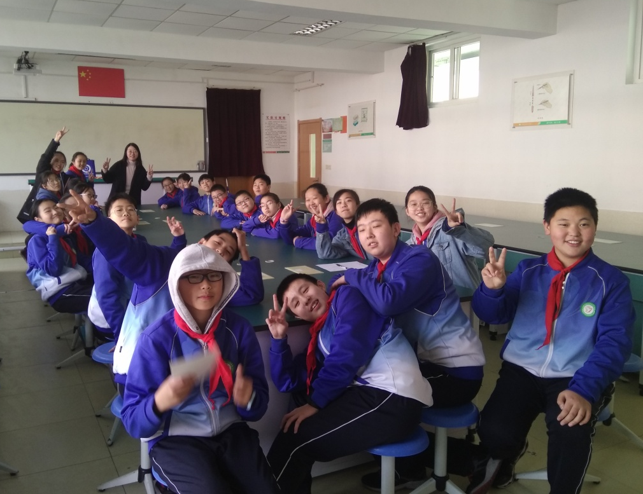
分享时刻
用赞美的眼光来看待自己的每一条优点，你会对自己越来越有信心，你会觉得自己是一个有价值，有能力,与众不同的人。我们每个人都有无限的潜能,只有相信自己并不断付出努力，才能将其激发出来。事成成于心，天助自助者！为自己加油，为所有相信自己的同学加油，做自信的自己！

撰稿人：张志玲 2019.3

青岛市实验小学2019年3月份重点活动总结

3.8女神节主题活动：

【榉家欢乐】课间“快闪”祝福老师
青岛市市实验小学尊重学生的个性，鼓励学生的特色展示。课间十分钟，也成了队员们的舞台。

在三八节当天，给全体女老师送上了一份特殊礼物：在欢快的节奏下，孩子们跳起街舞唱起歌，在阳光大课间的操场上以“快闪”的形式给他们心中最好最美的“女神”——老师献上特别的祝福。这是队员们利用课余时间编排的节目，节目中记录了同学们的集体智慧和多才多艺。

第一节课间，突然出现的精彩歌舞表演吸引了正在操场上看护学生活动的老师和正在活动的队员们。优美的歌曲、动人的舞姿……队员们发自肺腑的快闪表演让大家眼前一亮。结束时，孩子们举起粉红色的牌子，上面印着：“谢谢女神们，给最美最好的你”，现场师生更是自发地鼓掌致意。
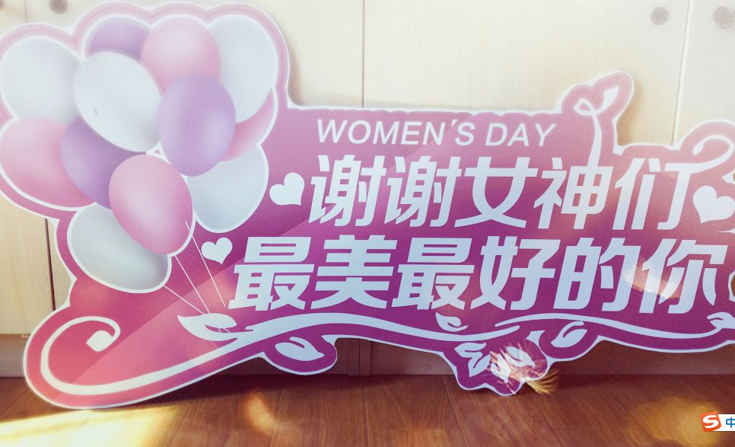
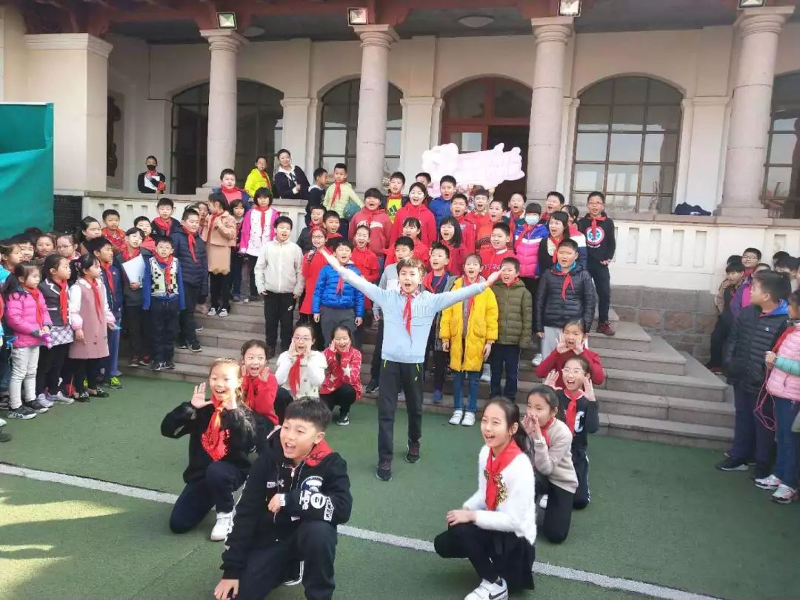
四年级五班班主任张典说，节目都是孩子们自己筹划准备的，很好的利用了在校的碎片时间，既锻炼了身体又能增强孩子们的凝聚力。在这个特殊的日子送给全校的女教师，其实也体现了他们的感恩之情。

春风化雨 润物无声
市南区心理健康学科分组研讨
2019年3月20日春雨延绵，青岛市实验小学多媒体教室里市南区心理健康教育学科开学后的第一次分组研讨活动在臧晓文老师的主持下拉开了序幕。
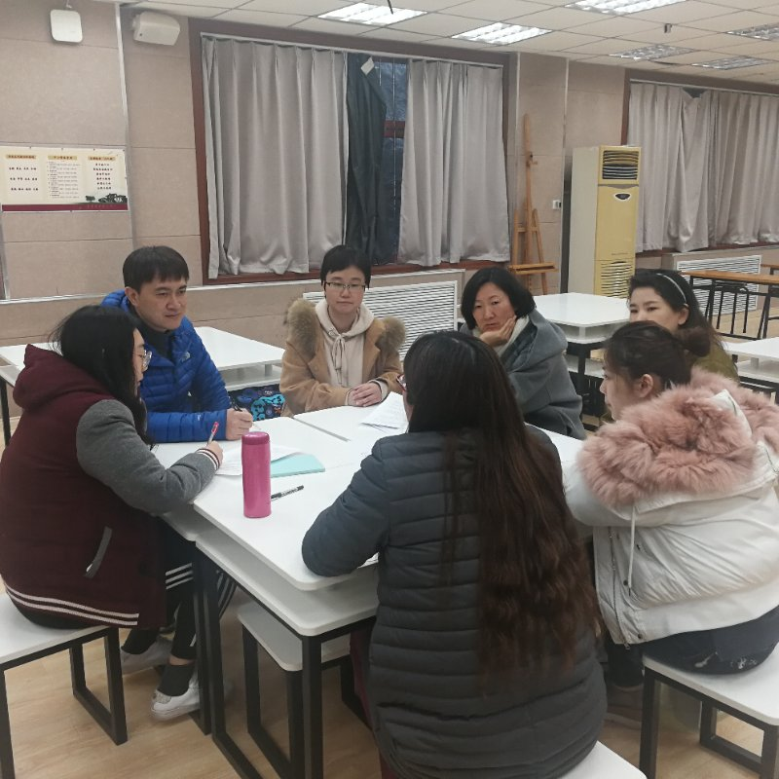
老师们交流了新学期各自学校的心理健康活动计划，畅谈了各自学校开学一个月学校心理工作的开展的现状，文登路小学李红霞老师介绍了日常教学中他是如何开展心理健康教育的，给参加研讨的老师很多启示。
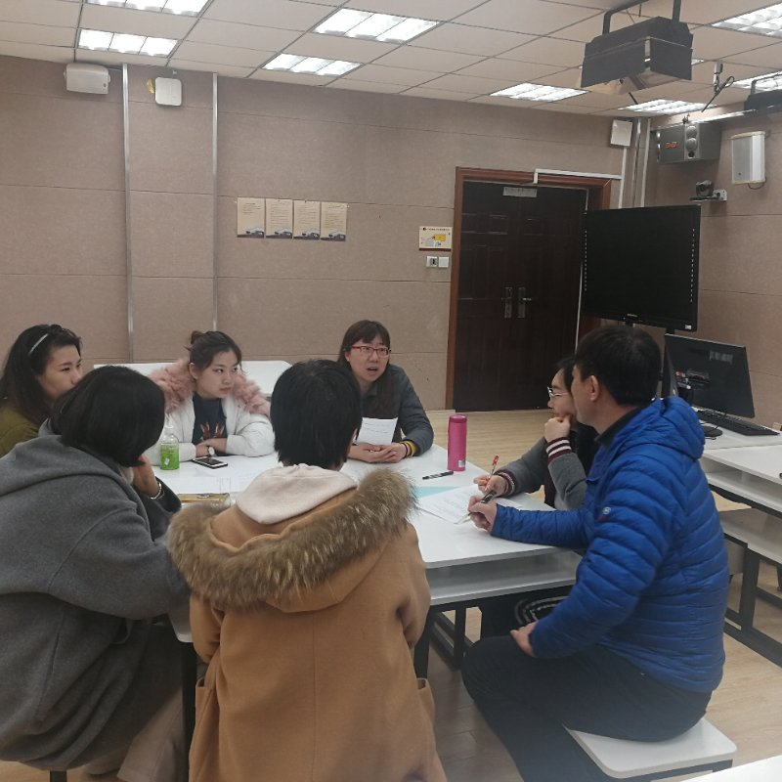
26中江晶老师分享了自己关于家庭治疗的一下见解，大家一起进行了交流研讨。

最后一项内容，也是最总要的内容，大家一起研讨了我校名师工作室成员张洋老师的一节研讨课。在张洋老师介绍完自己的审计意图以后，老师们从课题到目标到每一个环节进行了推敲，大家畅所欲言，文登李红霞老师从课题确定和目标设定给予指导，太平路李淼老师、大学路郭老师和榉园小学的心理老师从一年级学生的心理状态入手，一点点梳理内容，大家热烈的碰撞着想法，都对课堂设计提出了合理化的建议。期待下一次相聚。

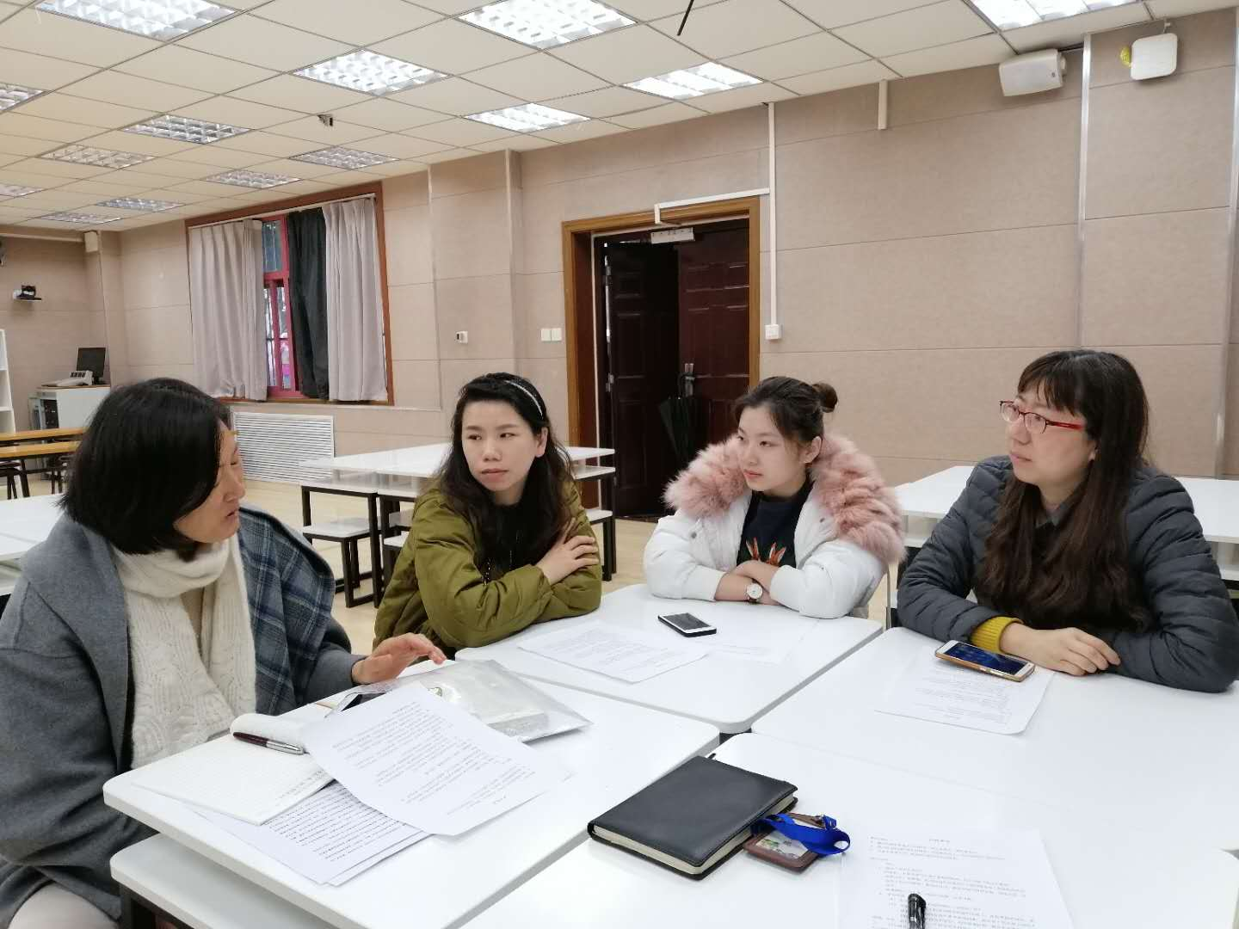

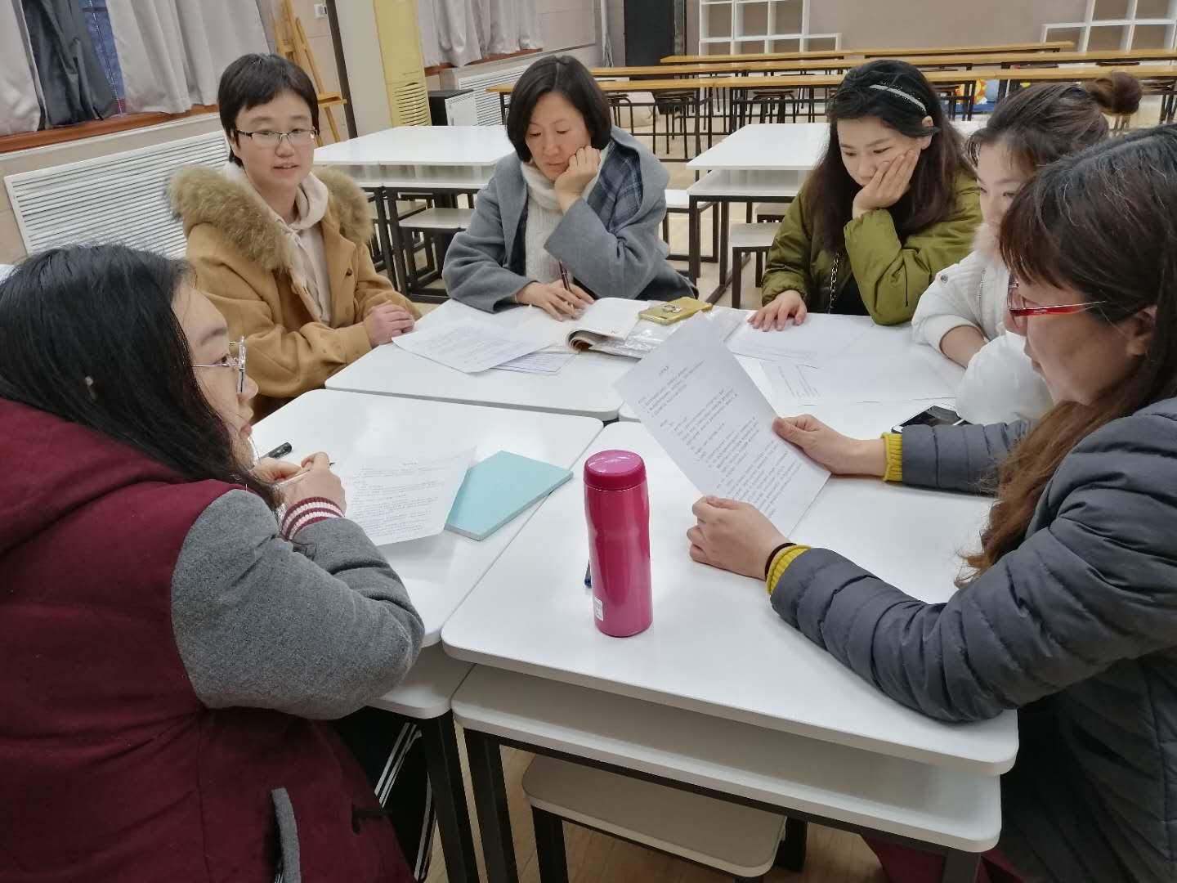

家长心理课堂：

神奇大脑 神奇课堂
阳春三月，春暖花开。3月26日，阳光二班的同学们迎来了神奇的一课——家长进课堂之《神奇大脑》。本期的家长进课堂活动由荆润涵妈妈为同学们讲述“神奇大脑”的故事。

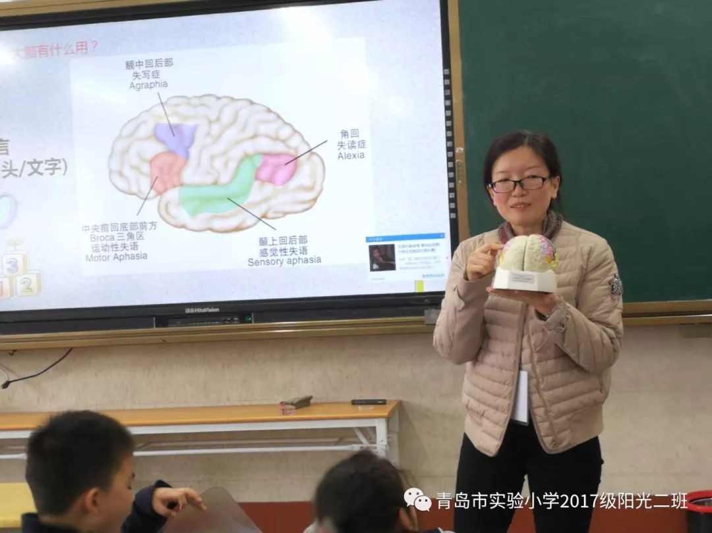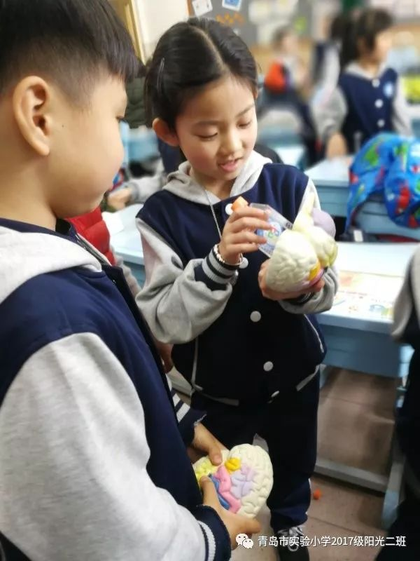

人类的大脑从外观上来看是有着很多“脑回”和“脑沟”的淡粉色组织，成年大脑约有1400g。到了老年，如同“秋节至”的“焜黄华叶衰”一般，脑组织会出现萎缩，这在老年性痴呆的病人中更为常见。我们在生活中很难见到真正的大脑的样子，即使见到，通常也是由捐献者捐出的、已经经过科学方法处理过的脑组织样本。虽然很多欧美国家已经建立了庞大的脑库用于科学研究，但我们国家的脑库建设仍有很长一段路要走。对比人类，小鼠的大脑则要小的多，就像同学们的大拇指那么小。老师展示了一个完整的小鼠脑组织，同学们兴趣盎然的观察和触摸，对大脑有了直观的感受。
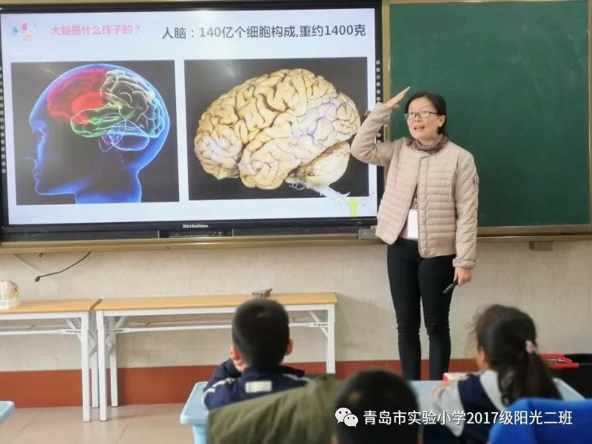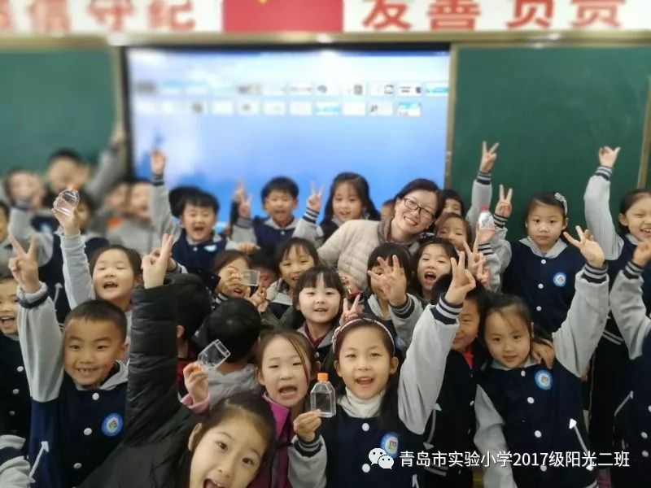
最后，老师还向同学们提出了科学用脑的建议：
科学饮食均衡营养，
保证睡眠充分休息，
新鲜空气适量运动，
勤于思考越用越活。

青岛福林小学3月份总结

1、在一年级开设心理健康教育课。
将心理学的基本常识直接引进课堂，来实现心理健康知识的普及。运用故事法，对一年级的同学进行低年级的心理辅导，用老师精心设置的简单的方法引导学生上课时能用合格听众的标准要求自己。处理同学之间关系上能退一步，让一步，同学之间的小矛盾不用老师，自己就能够解决了。同学之间如何建立友谊，要讲原则、方法；此刻做事常常问一问为什么，做一做分析再去行动……。
2、开展三年级曼陀罗绘画心理辅导
针对三年级学生不同的心理状况、学习阶段中遇到的心理困惑，开展专题心理健康活动。利用家长进课堂的活动，进行《我的幸福家庭》心理辅导，分成若干小组分别进行辅导，进行系统的放松训练。经过辅导和训练，绝大多数学生恢复了自信心，以饱满的情绪应该生活的挑战。
- 建立了2例学生心理问题档案，同时进行跟踪帮忙，其中1例学生已克服了自己
的心理障碍，投入到正常的学习和生活中；对有轻微厌学、人际交往困难的学生给予了适当的关心和帮忙。缓解了求询者的心理问题。
4、开展辅导，针对特殊学生制定措施，帮助班主任老师做好特殊学生的工作。透过应对面的心理危机干预，积累了许多成功的经验，避免了部分学生因心理问题而休学、退学。在为学生带给心理咨询服务过程中始终贯彻全心全意为求询者服务的宗旨，热情诚恳地倾听学生的困惑，认真负责地疏导。
5、参加了随班就读学生与融合教育培训，认真进行了记录并将于4月份进行二次培
训，将融合教育在学校中开展起来。
青岛三江学校2019年2-3月份心理活动信息选集

1、领航新学期 做“心”的追梦人
——青岛三江学校期初心理教研纪实
2月24日，新学期的第一天，青岛三江学校“崔秀玲心理工作室”全体成员齐聚咨询室，在吕开新校长的指示下率先召开学科组的教研会议，展望新学期的心理健康教育工作，制定合理的工作计划，明确组员的任务分工，合力从“心”开始，推动学校心理健康教育、教学工作。周婷主任主持了本次教研会。
首先周主任传达了吕校长的指示，指出工作室要结合上级精神与学校的实际情况，继续跟进常规工作，扩大心理工作的受众面。同时，激发创新活力，创新形式、创新内容，以心理工作为基点，盘活学校资源，让学校的心理健康工作惠及学生、家长以及教师。
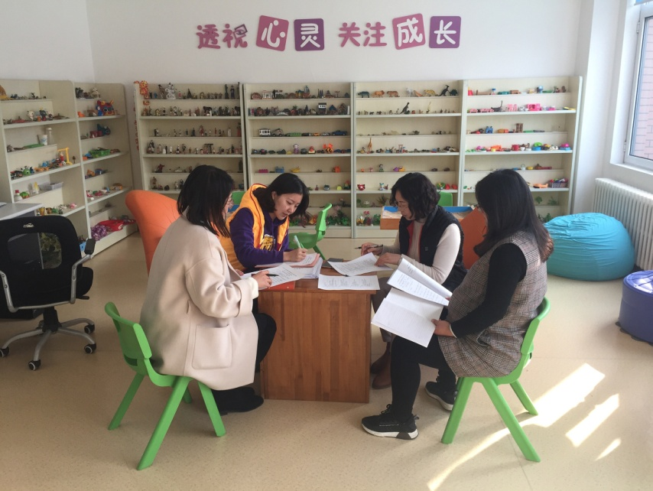
崔秀玲、李艳、张凤三位参会各抒己见、群策群力，不仅完善、规范了常规心理工作，如心理大课、园艺曼陀罗、沙盘辅导等，还结合本学期校级工作计划，制定了形式多样、意义丰盈的特色活动。学生层面，将重点围绕“自闭症日”、“助残日”、“五月 吾悦”心理健康活动月开展活动，开展包含“医教结合”心理测评、“植树踏青”、“技能大赛”、“比如世界”等活动，以丰富学生的生活，培养阳光的心态；家长层面，本学期将更加关注家长的心理释压、疏导工作，联合家委会开展团体拓展活动，促进家长、家校之间手牵手、心连心；教师层面，本学期将组织老师们进行“新教师团建”、“文体运动”、“户外拓展”以及“阅读 悦读”主题活动，集体充电、增强专业理论的同时，学会自我调节，为学生的心理建设做榜样。
工作室的成员一致表示，虽然本学期将面临暂时的人员短缺，每个人手头都有繁重的工作，但我们为促进孩子康复的初心与梦想坚如磐石。新的学期，让我们努力奔跑，不忘初心，做“心”的追梦人，为特殊孩子的健康成长撑起一片蓝天！

2、立德树人 融合发展
——特殊教育理念学习培训活动
为进一步发展特殊儿童融合教育、提升资源教师专业素质、扎实推进《第二期特殊教育提升计划（2017-2020年）》的实施，3月23日，青岛三江学校组织特殊教育学校教师、区域随班就读资源教师及相关幼儿园参与“特殊儿童随班就读的理论与技术”学习培训活动活动。
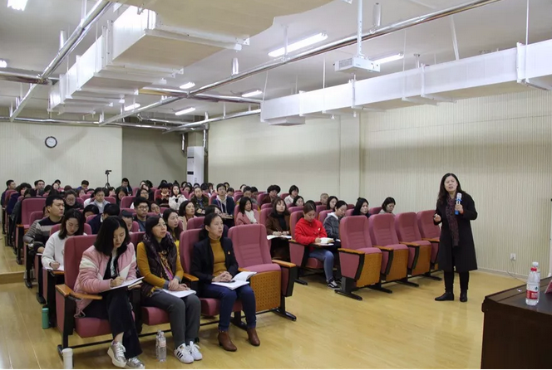
培训活动由区特殊教育资源中心副主任徐蕾主持，潍坊学院王淑荣教授以“资源教室建设运作与资源教师职责管理”为培训重点，围绕课标解读，理论联系实际，全面梳理了随班就读学生的教育依据、教育策略，家校合作等内容，提供了很多典型的案例分析，使老师们真切感受到了融合教育对特殊儿童的重要意义，并掌握了具体实用的操作的方法。
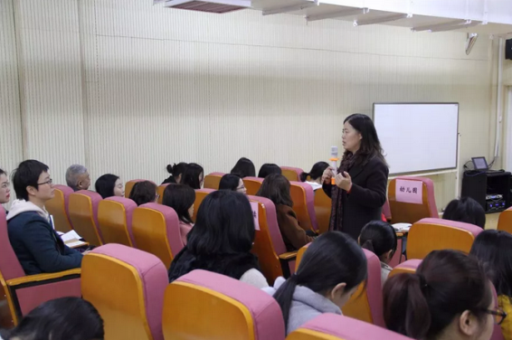
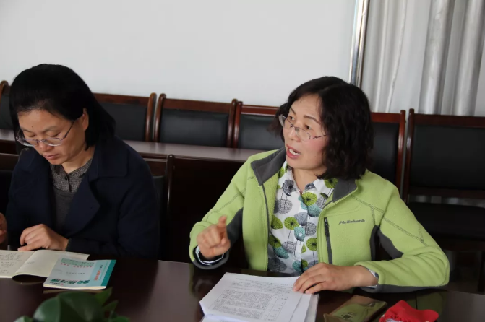
市南区特殊教育资源中心将继续面向区域义务教育学校及相关幼儿园，通过联合专业医疗机构及高校，对随班就读学生开展专业评估，建立教师研究团队，试点开展资源教室课程，逐步形成以特殊学生为核心关注点，辐射学校、家庭及周边的特教研究模式。通过特殊教育学校就读、普通学校随班就读、送教上门等多种方式，落实“一人一案”，推进区域融合教育发展。
3、凝心聚力 共促发展
——青岛三江学校校级家委会纪实
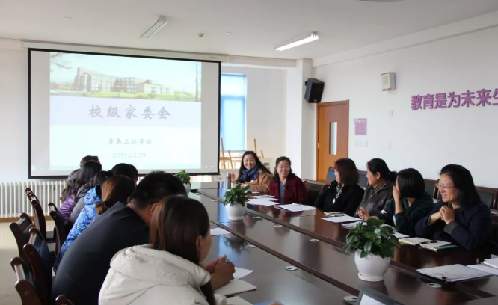
为了进一步让家委会参与学校活动及发展建设，架起学校与家庭沟通的桥梁，3月29日上午，青岛三江学校吕校长、大队辅导员任老师、心理工作室崔老师和校级家委会的成员齐聚三楼会议室，就开学以来家校合作及学生教育中存在的问题就行了反馈和讨论。
会上，任老师总结了近期学校各项工作，向家委会成员们传达了区教育和体育局入校期初调研时对我校扎实细致的家校工作的肯定，同时也如实的传达了领导们的意见和建议。此外，任老师还针对学生近期在校的各种表现，对家长助教提出了更加具体、严格的要求。任老师激励家委会成员要再接再厉，充分发挥家委会的积极作用，为家校合作搭建桥梁，鼓励助教家长要学会科学助教，更好地帮助孩子成长。

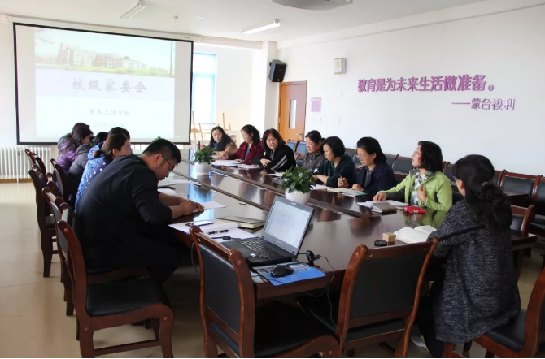
随后，心理工作室崔老师详细的反馈了学生寒假个别化生活计划制定和实施过程中的亮点和不足。她表示，大部分计划都能根据孩子的实际情况进行制定，计划具体、适度、可操作，对假期生活有真正的指导意义；指出了本次个别化生活计划的亮点，“学生自己填写记录”、“与学校课程挂钩”……同时，针对计划中存在的问题，崔老师也开诚布公的进行了反馈，真诚的与家长沟通，指导他们科学制定计划，切实促进孩子发展。
最后，吕校长对近期的家校工作的开展、家委会的运作、家长助教的管理以及学生学习生活中的表现进行了点评和总结，结合身边的故事，亲切的与家长们沟通，热烈的跟大家讨论。整场会议你一言我一语，各抒己见，氛围融洽，效果良好！
4、设计拓展活动，助推新教师成长
——三江学校心理教研纪实
3月30日上午，青岛三江学校心理组受学校委托，齐聚咨询室，共同研讨新教师团辅方案，促进新教师尽早适应三江大家庭的快节奏，在新岗位上发挥自己的实力。研讨会由周婷主任主持。
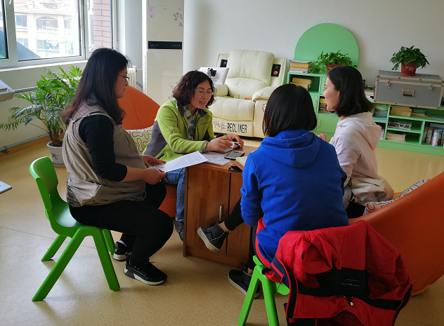
会上，四位成员先将各自的方案分享出来，崔秀玲老师根据实际需要选定了主题活动，涉及到破冰游戏、目标训练、合作探究等方面。

周婷主任和张凤老师积极承担文案起草和主持工作，期待新教师快速成长！

5.沟通，让你我没有距离
——三江学校崔秀玲工作室成员做客电台纪实
为了普及自闭症相关知识、促进社会对自闭症儿童的了解，号召更多人包容、接纳自闭症儿童，让自闭症儿童真正的融入主流社会，青岛三江学校秉承“以爱育爱，协同发展”的理念，举办了主题宣传活动。
3月31日，“崔秀玲心理工作室”的崔老师、周婷老师做客青岛市广播电视台《你的世界 我的牵挂 携手同行》节目，通过科普专业知识，输出对自闭症的正确认识，消除大众的误解与隔阂；通过分享富有感染力的亲子故事，唤起社会的广泛关注，增进公众的接纳与关爱；通过展望星童的未来发展，诠释市南区特殊教育资源中心中心“让孩子融入主流社会”的培养目标，给星娃家庭注入希望与力量。
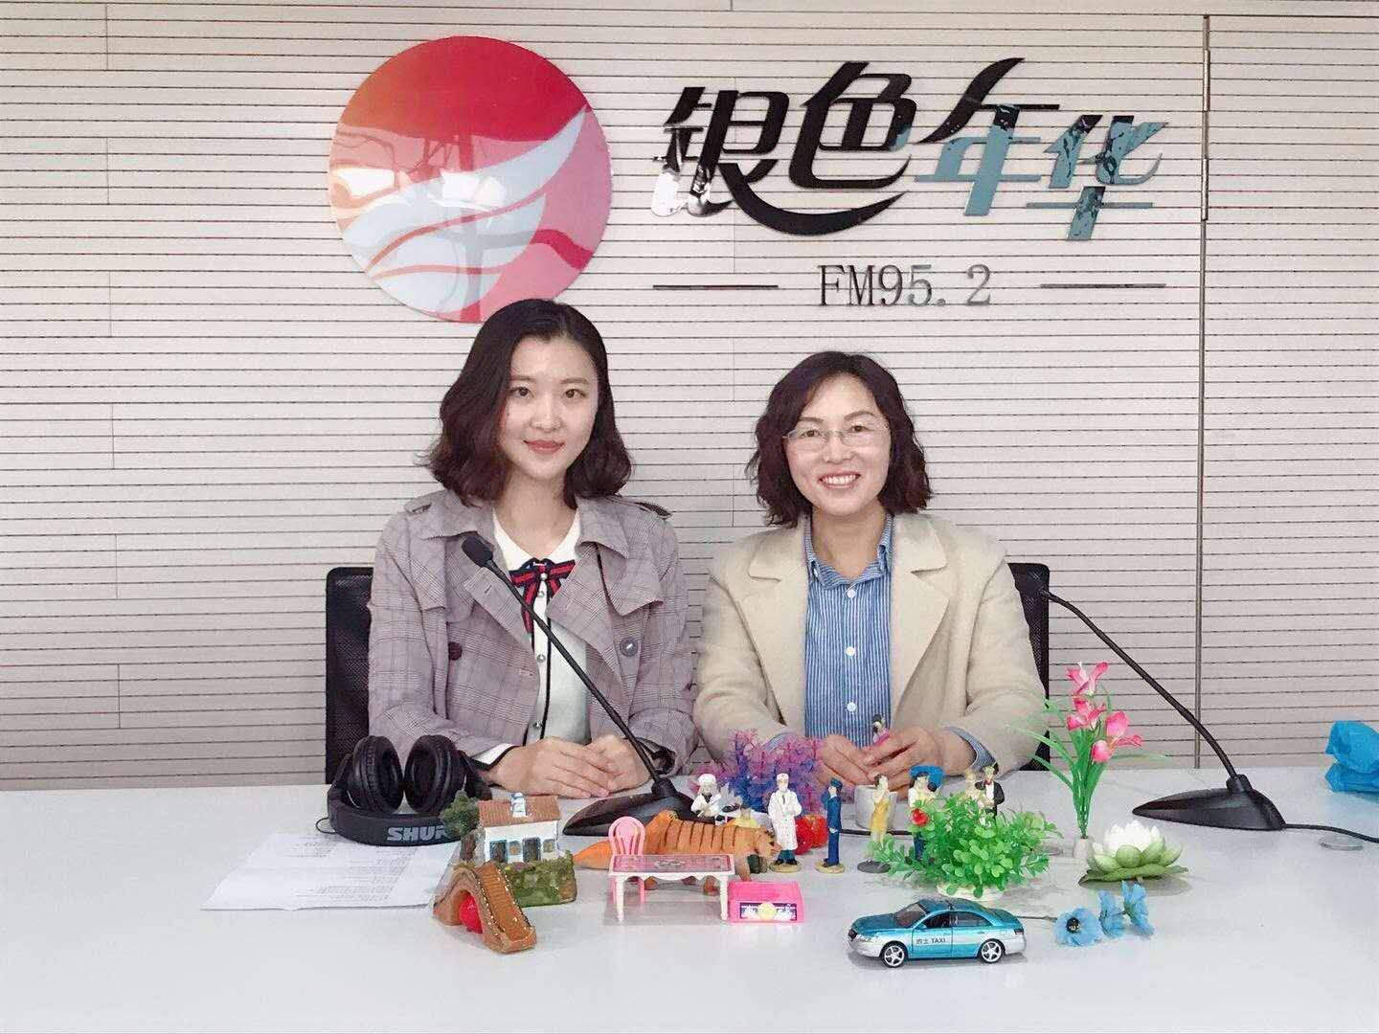
两位老师借助传媒的力量，呼吁更多的人群积极投身到关爱自闭症儿童的行动中来。

播种希望 收获成长

——太平路小学感受生命的力量心理活动
阳春三月，春回大地，万象更新。太平路小学二年级同学们开展了活动——感受生命力量。在老师和家长们的带领下，同学们参观了立体种植的草莓大棚，了解了草莓生长的过程，体验草莓采摘的乐趣。期间，有一种名叫“白雪公主”的草莓吸引了同学们的目光，熟透了的草莓白中稍带点红，味道非常鲜美，很是神奇，同学们纷纷称赞。同学们和爸爸妈妈一起，在管理员的讲解示范下，从加土、栽培，再到浇水，体验了种植草莓的完整过程，了解了草莓日常养殖方法和注意事项。在活动中，锻炼了同学们的动手能力，更让孩子们在活动中感受到生命的多彩，和力量。
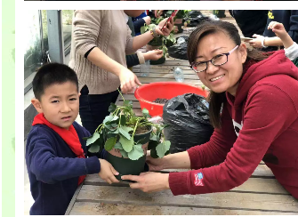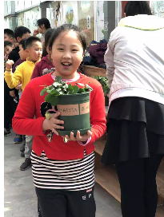

温情“三八” 献礼母亲
——青岛太平路小学感恩心理教育
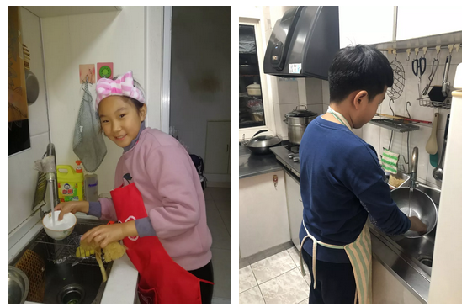三月，杨柳依依，桃花灼灼，在这春光明媚的日子里，青岛太平路小学为了让同学们懂得感恩，学会用真情和行动回报母亲，四年级四班开展了“温情 ‘三八’ 献礼母亲”的主题活动。古有“王祥卧冰求鲤”“小黄香温席待双亲”，今有“陈毅探母”等感人佳话。新时代的同学们也和他们一样，常怀感恩之心，用自己能干的小手为妈妈做力所能及的事，用自己的实际行动来表达对母亲的祝福和爱！同学们用自己灵巧的双手，制作了一张张质朴而充满爱意的贺卡，为妈妈送去最真挚的祝福。一句句贴心的话语，一封封温馨的信笺，凝聚着对妈妈的爱，让节日的浪漫和爱的温暖充盈着每一位妈妈的心。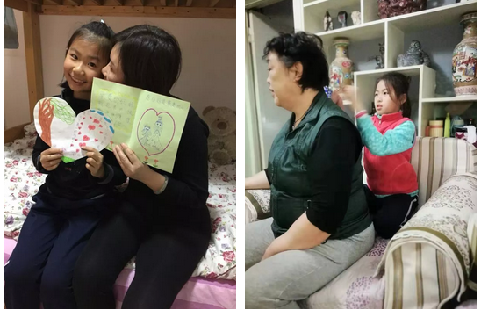

悦动在朝城 悦纳促成长
——青岛朝城路小学03月份心理健康教育工作
春天在哪里？
春天在哪里？
春天就在那悦动的校园里。
这里有感恩，
这里有悦纳，
还有那成长悄悄在萌发！
❤爱你在心口常开
我们沐浴着爱的阳光长大 ，我们滋润着人间的真情成长。
“感恩”是一个多么美丽的字眼，常怀感恩之心的人是最幸福的。在我们的成长道路上，要感激的人太多太多，但是有一个词语最亲切，有一声呼唤最动听，有一个人最应感恩，她就是——“妈妈”。
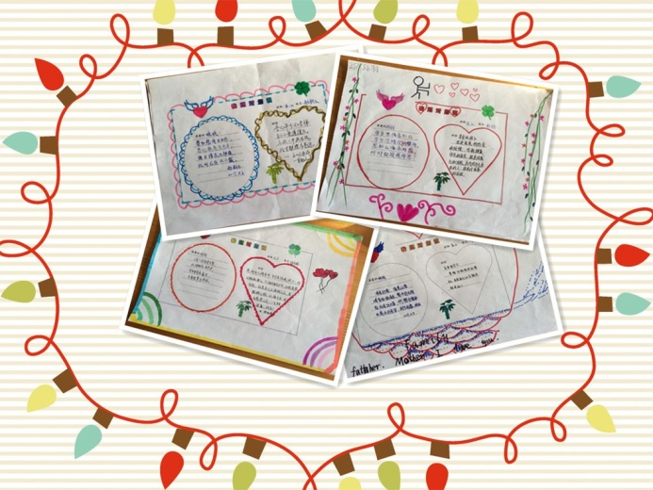
3月8日是国际劳动妇女节，这是一个进行情感教育的极好机会，我们精心设计了“感恩”活动，引导孩子学会关心，体贴妈妈，激发爱妈妈的情感，理解妈妈的工作，知道妈妈既要工作又要操持家务，非常辛苦，要关心妈妈。
一首首献给给妈妈、姥姥、奶奶的诗跃然于纸上：
亲爱的妈妈： 亲爱的妈妈：
起早贪黑哺育我， 母亲恩情高如山，
母爱就如千里雪。 母亲恩情深似海。
爱高如山深似海， 恩如山海永难忘，
以后日子我养你。 何时能报慈母恩？

亲爱的姥姥： 亲爱的姥姥：
婆如慈母日日怀， 婆心总把孙来疼，
细心教导有文才。 日日惦记报恩情。
每日接送身心疲， 外婆年老身硬朗，
此时已有十年载。 快快活活全家乐。
❤心随身动，乐在其中
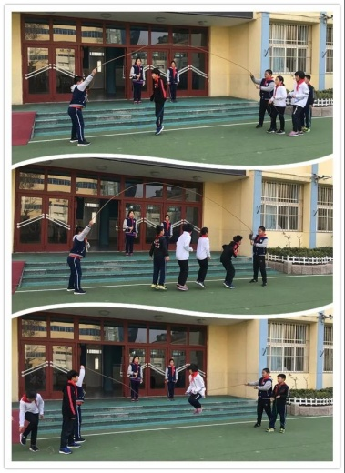
跳绳运动在我国已经有数千年的历史，唐宋明清都有记载，先后有“透索”、“跳索”、“绳飞”等叫法，民国以后才称“跳绳”。现在学生们每天在学校的时间都过得非常充实，课堂学习、课间锻炼等等都在努力丰富孩子们的学校生活。但是对于很多孩子而言，自由支配的时间相对减少了，所以面对学习和锻炼等活动的设置，难免畏难情绪和消极情绪增多。为了调节孩子的情绪，让每个孩子都能够在活动中乐在其中，从心动——想要参与其中，到身动——乐于参与其中，努力让孩子们发挥自己的创造力，在跳绳中开发跳绳的不同花样，从开始的“要我跳绳”，到现在的“我要跳绳”。活动中，孩子们的主动性在升级，孩子们的快乐在升级，孩子们的身心健康在升级。
❤教师心理团队建设
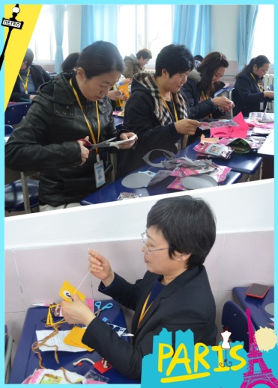
作为教师每天的工作不可避免会面对来自方方面面的压力，面对这些压力我们可以做些什么呢？逃避还是死扛？面对压力，我们常常会感到焦虑、抑郁、失眠、甚至会大发脾气。但是对于我们教师而言，直面着我们的学生，我们的压力状态和情绪状态，就直接影响着学生。
针对教师团队，我们为教师送上了一份小小的礼物——不织布手工作品。执一支针，穿一根线，在穿针引线之间躁动的心随之静了下来，随着针线在彩色布片上的穿插，内心千丝万缕的情绪得到了纾解。
通过微信平台向家长传递着学校心理健康教育工作当中的正能量，让“心育”的力量通过文字流淌到每一个家长的内心深处，助力家长的家庭教育。
沙盘游戏室继续向同学们开放，引导学生在体验沙盘游戏魅力的同时，感受自己内心的力量，梳理自我内在秩序。
（青岛朝城路小学 崔倩供稿）

【青春期教育】
心有助，不孤独，做自己，更精彩
——青岛51中开展青春期女生人际交往心理讲座
3月8日最后一节课，伴随着歌曲《明天，你好》动听的旋律，由学校政教处与心理工作室联合组织的《女生，我们这样爱自己》——青春期女生人际交往心理讲座在学校学术报告厅开始了！
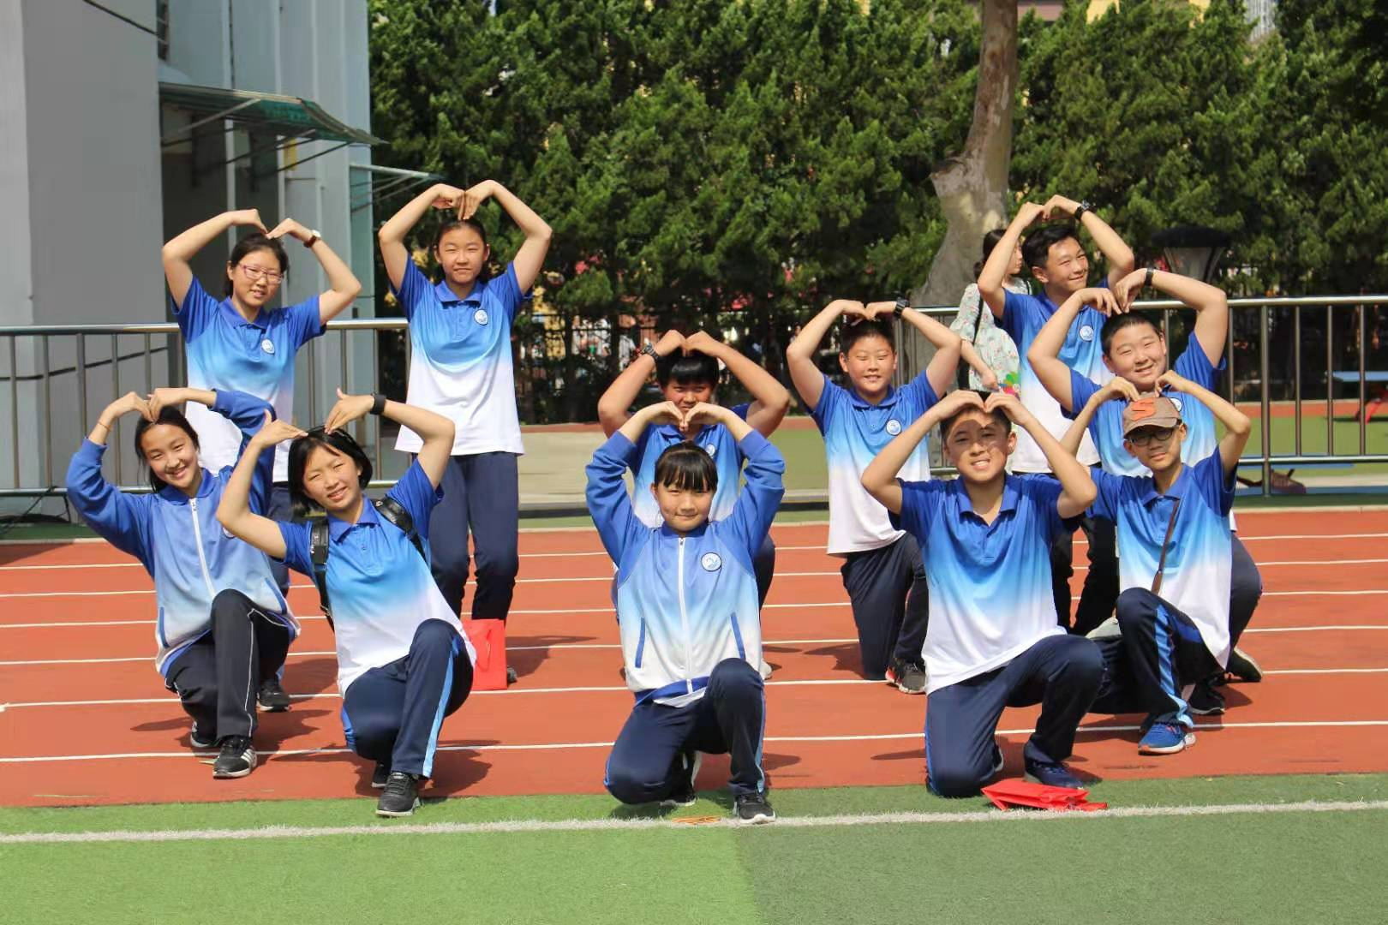
本次讲座的主讲人是学校专职心理老师——胡英。胡老师通过现场调查“小女神们的烦恼”，向女生们介绍了人在青春期时心理发展特点和人际交往特点，引导同学们正确认识现阶段“对朋友关系敏感”和“对异性有好感”的心理现象；在了解必要的生理、心理卫生知识基础上，胡老师建议女生们“对待青春期的懵懂情感——既不必过分恐慌，也不能肆意挥霍”，要把握青春期异性交往三原则即：“遵守尺度，不要患得患失，不要影响学业”，珍视自己，珍重友情。讲座过程中女生们通过现场的口头提问、纸条提问，向胡老师提出自己的困惑，胡老师也及时的给女生们建议和支持！
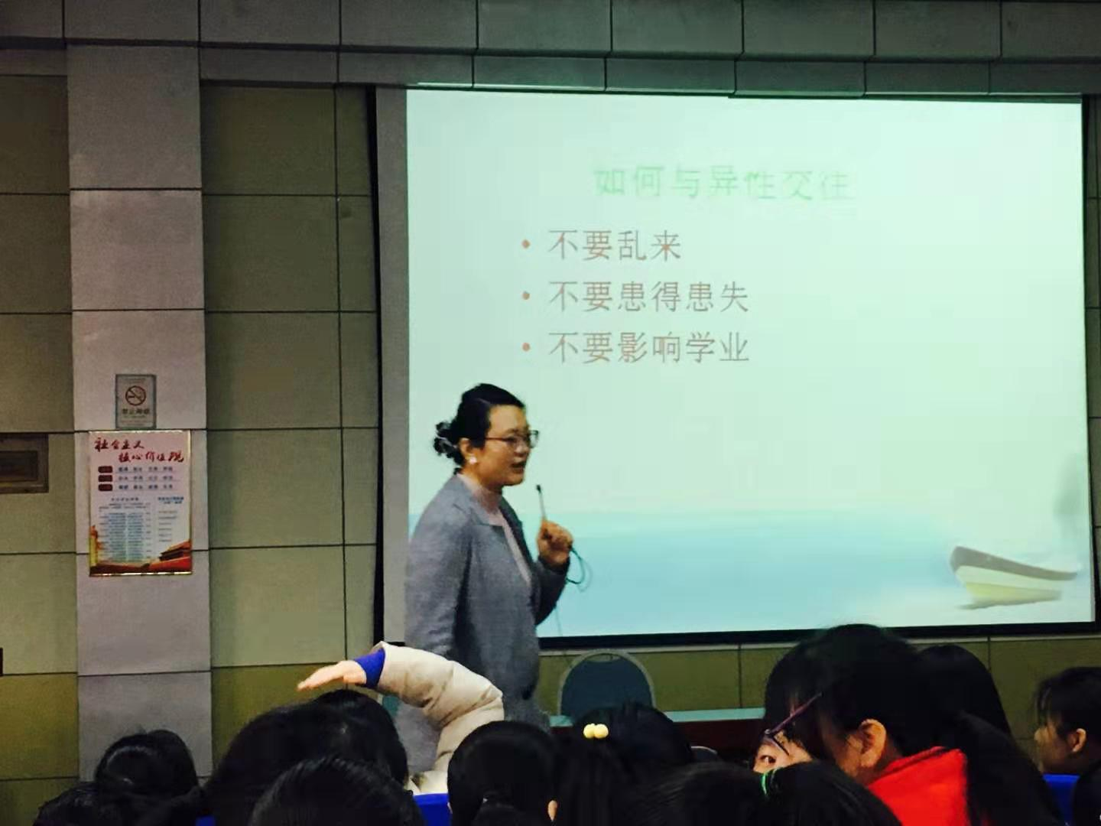
近年来，我校积极关注学生群体各阶段的心理变化和发展特点，及时根据学生的心理需求，给予科学的心理指导，用爱呵护青春的灵动，用规则引导青春的方向。努力让孩子们的青春期“心有助，不孤独；做自己，更精彩”！

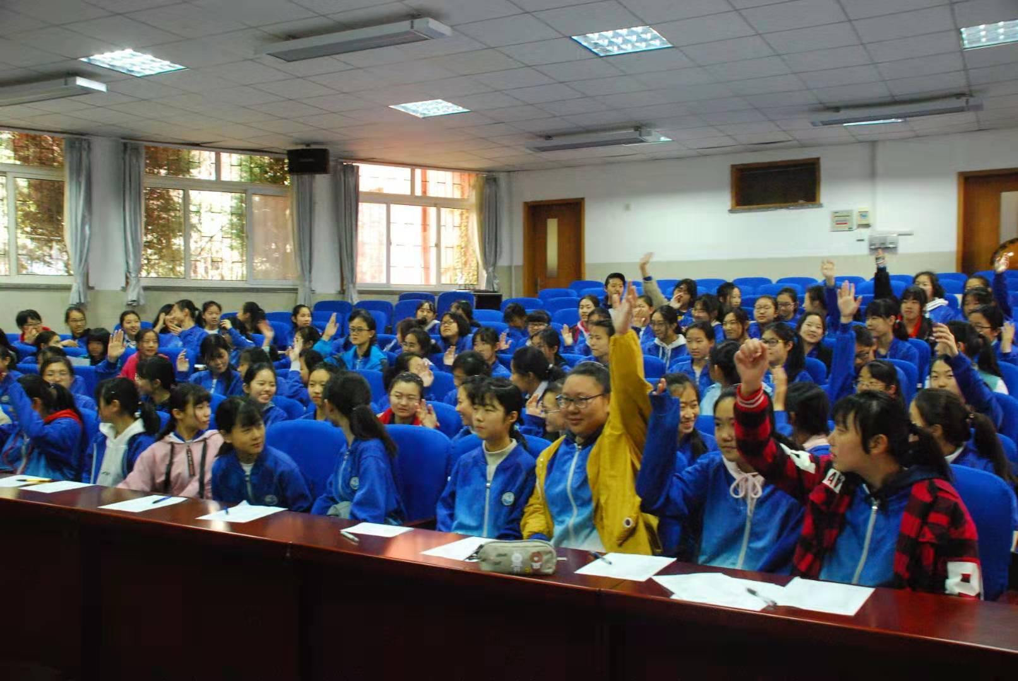

【家庭教育】
家校合力，心理增能，只为更好伴成长
——青岛51中期初创新开展家长体验式心理沙龙
近年来我校不仅全方位提升学校教育质量，还积极致力于青岛五十一中家长学校的建设，有效促进家校合作，推动家庭教育。
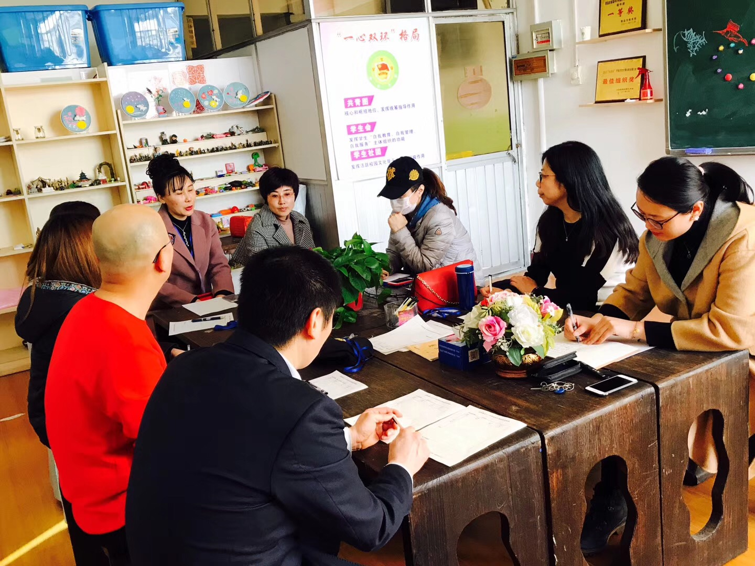
作为家长教育重要方式之一的“家长心理讲堂”受到了家长们的热烈欢迎。新学期伊始，每周四下午，学校心理工作室就为家长们进行了一场深入的体验式心理沙龙，根据不同年级设计不同活动主题——初三“减压助力，科学陪考”，初二“做一个会聊天的爸妈”，初一“如何陪护青春期”。每次活动前，我校专职心理老师胡英，都会通过网络形式向家长们调研需求，统计困惑，并在现场引导家长们畅所欲言，听、评、指导、示范每个家长在陪考日子里该如何与孩子互动。家长们纷纷表示这种小团体活动的方式更贴切、更深入的帮助了自己解决亲子教育困惑！
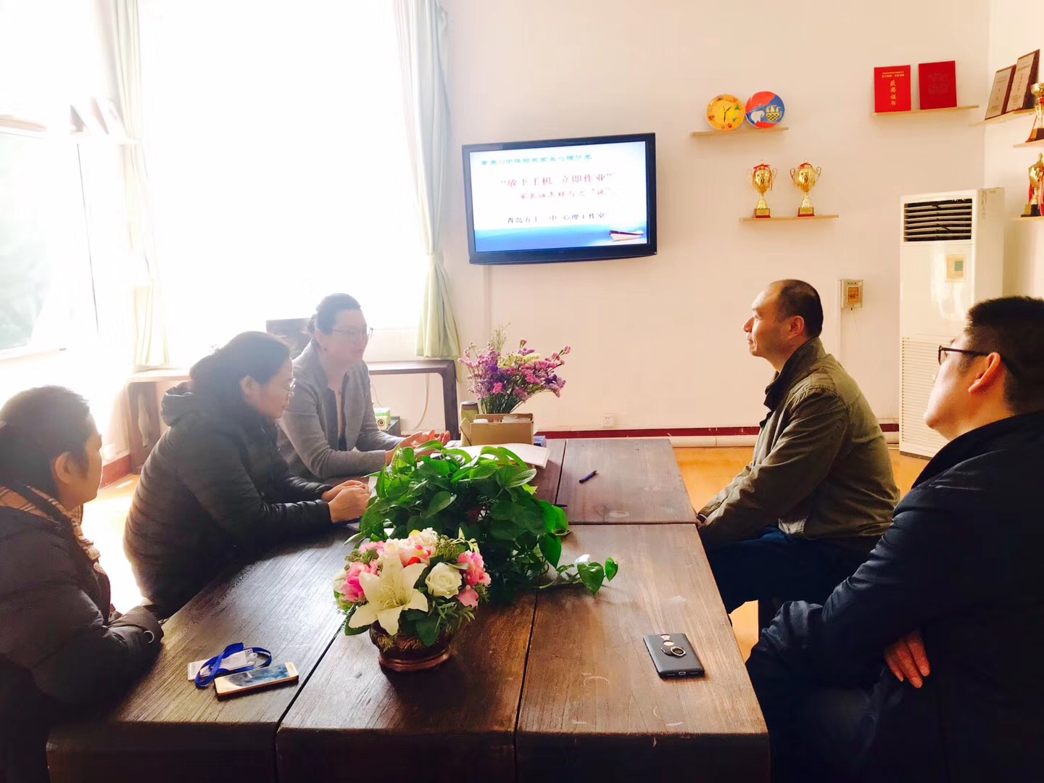
“真心关爱每一位学生,为学生一生幸福打好基础”是五十一中的办学理念，在这一理念的指导下，在家长们的大力支持下，我校在家庭教育方面取得了丰富而扎实的成绩。近年来我校先后荣获青岛市家庭教育示范校、青岛市家庭教育服务站等荣誉称号。今后我们将继续精进业务，扎实工作，为孩子们的成长全方位助力！
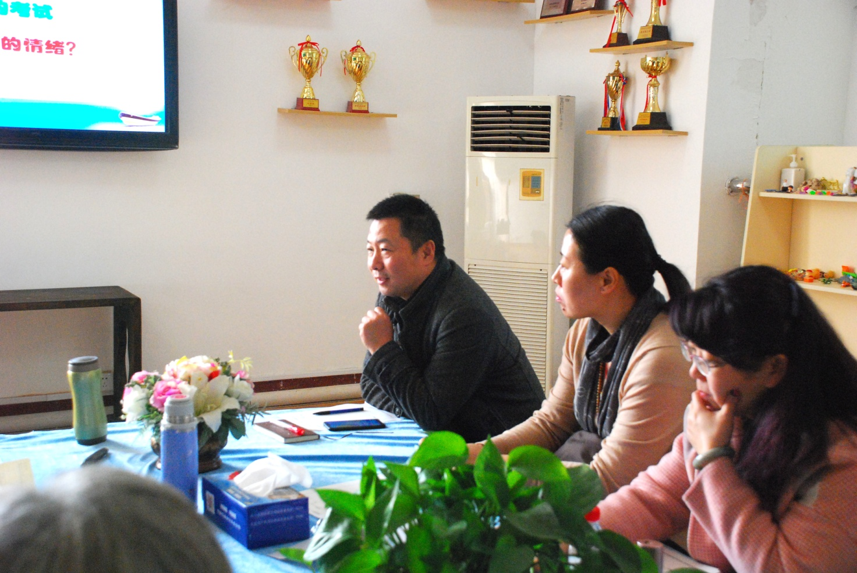

【每日分享】
今日分享：
【小佳心语】勤奋可以弥补聪明的不足，但聪明无法弥补懒惰的缺陷。而在大是非的选择面前，善良又比聪明更重要。聪明只是个表象，真正的追求永远离不开求存、求知、求是。
早安，各位。
——丁香驿站2019.4.1
【市南心智慧】
请您扫微信二维码进行关注“市南心智慧”，并提出宝贵意见和建议。

